فهرست مطالب
آثار تاریخی و گردشگری استان کرمان 3
جغرافیای تاریخی استان 3
جاذبه‏هاى طبيعى و تاريخى 6
همچنين موزه‏هاى استان 10
آثار و بناهاى تاريخى 11
مدارس 16
گنبدها 17
مساجد 17
حمام‏ها 19
كاروان‏سراها 20
قلعه‏هاى تاريخى 21
بازارها 22
معرفی اماکن تاریخی و گردشگری شهرستان کرمان 25
مجموعه گنجعلی‌خان 25
باغ شاهزاده ماهان {ماهان -1298هجری قمری) 28
آب انبار علی مردان خان 38
گنبد جبلیه 39
مسجدامام خمینی :(مسجدملک) 41
بازار کرمان 45
مجموعه ابراهیم خان 46
آرامگاه مشتاق‌علی‌شاه 47
حمام وکیل کرمان 48
مقبره پیرجارسوز 49
مزارشاه نعمت اله ولی : 49
قلعه دختروقلعه ادشیر: 50
آثار تاریخی شهرستان سیرجان 51
منبر سنگی 52
قلعه سنگ سیرجان 53
یخدان طبیعی و دوقلو سیرجان؛ یخچالهای بدون برق! 56
بادگیرهای چپقی سیرجان 58
آرامگاه‌ ميرزبير 60
بادگیر چپقی 61
شاه فیروز 62
کاروانسرای پاریز 63
ارگ بم – 64
کویر شهداد 67
ارگ ساسانی انار 68
تخت درگاه قلی‌بیگ 69
معرفی آثار تاریخی و گردشگری شهرستان جیرفت 69
منابع 74

آثار تاریخی و گردشگری استان کرمان

جغرافیای تاریخی استان
ایالت کرمان به نوشته اصطخری جغرافیدان بزرگ مسلمان قسمت عمده اش از بلاد «جروم» یعنی گرمسیر بوده و در حدود یک چهارم آن کوهستانی و محصول بلاد صرود یعنی سرد سیر در آنجا به عمل می آمده است زیرا قسمت اعظم خاک این ایالت در کویر واقع شده و بین شهر های آن بیابان های بزرگ افتاده و آبادی های آن مثل آبادی های فارس به یکدیگر متصل نیست.
یاقوت حموی دیگر جغرافیدان مسلمان در این باره می نویسد: کرمان در دوره سلاجقه از بهترین و آبادترین بلاد محسوب می شد ولی در قرن هفتم که وی جغرافیای خود را می نوشت شهر های آن ایالت خراب بود و کشتزار ها بی حاصل و اهالی سرگردان و بیچاره بودند و بالا خره در پایان قرن هشتم جنگ های امیر تیمور ویرانی و خرابی کرمان را تکمیل کرد و آن ناحیه را به ورطه خرابی و بدبختی فرو برد. مقدسی در قرن چهارم کرمان را به پنج کوره یعنی پنج ولایت تقسیم کرده که هر ولایتی به اسم کرسی آن ولایت موسوم بوده است از این قرار: اول بردسیر با ناحیه خبیص در شمال آن. دوم سیرجان در مرز فارس. سوم بم. چهارم نرماسی واقع در سمت شرق و حاشیه کویر و پنجم جیرفت مجاور سواحل دریای عمان.کرمان از شمال و شرق به کویر و از جنوب غربی به دریا محدود بود و از طرف مغرب به قول اصطخری مرز کرمان در نزدیکی سیرجان مانند آستینی در خاک فارس پیش رفتگی داشت.
شهر بابک نیز چنان که بعضی از نویسندگان قدیم ذکر کرده اند از توابع ایالت کرمان به شمار می آمده است. سیرجان کرسی اسلامی قدیم کرمان در زمان ساسانیان نیز شهر عمده آن ایالت بود و جغرافی نویسان عرب زبان آن را السیرجان و الشیرجان نوشته اند.خرابه هایی که اخیرا در قلعه سنگ بالای تپه ای در ۵ کیلو متری شرق سعید آباد سر راه بافق کشف گردیده همان محل سیرجان کرسی قدیم است زیرا از وسعت خرابه های مزبور با توجه به مسافت هایی که در کتب جغرافیای قرون میانه ذکر گردیده معلوم می شود که آن خرابه ها در همان محل شهر سیرجان واقع است و اگر چه ناحیه کنونی سیرجان فقط جزئی از ولایت قدیم آن است همچنان نام قدیم خود را حفظ کرده است.سیرجان پس از ورود اسلام کماکان مرکز اسلامی ایالت کرمان باقی ماند و تا اواسط قرن چهارم که جنوب ایران تحت استیلای آل بویه درآمد بر این حال بود. حاکمی که از طرف آل بویه برای کرمان تعیین گردیده ابن الیاس نام داشت به علت نامعلومی از سیرجان به بردسیر (کرمان) منتقل و دستگاه و دیوان دولتی را به کرمان کنونی آورد از آن پس سیرجان از اهمیت افتاد. با این حال باز سیرجان در زمان حیات اصطخری بزرگ ترین شهر کرمان بوده است. سقف خانه های آن شهر را به علت کم بودن چوب طاق زده بودند. مقدسی می نویسد: سیرجان در زمان آل بویه از شیراز بزرگ تر و باشکوه تر بود و دو بازار داشت کهنه و نو با سرمایه های هنگفت و پارچه های قماشی که سیرجان از جهت آنها معروفیت خاص داشت همچنین کوچه های وسیع و عمارت های خوب و باغستان هشت دروازه.
برج و باروی شهر سیرجان به قدری مستحکم بوده که بارها در مقابل حمله های تیمور و سرداران و گماشتگان او مقاومت کرد و چنان که در متون تاریخی آمده است نزدیک به دو سال در محاصره لشکر تیموریان به مقاومت خود ادامه داد تا اینکه بالاخره به علت اتمام آذوقه ساکنین شهر مجبور به تسلیم شدند. پس از این حمله نام سیرجان از تاریخ محو و محل صحیح آن نامعلوم شده تا اینکه در اثر کاوش های اخیر در خرابه های قلعه سنگ آثاری از این شهر بزرگ قدیمی یافت شد.
ایالت کرمان به نوشته اصطخری جغرافیدان بزرگ مسلمان قسمت عمده اش از بلاد «جروم» یعنی گرمسیر بوده و در حدود یک چهارم آن کوهستانی و محصول بلاد صرود یعنی سرد سیر در آنجا به عمل می آمده است زیرا قسمت اعظم خاک این ایالت در کویر واقع شده و بین شهر های آن بیابان های بزرگ افتاده و آبادی های آن مثل آبادی های فارس به یکدیگر متصل نیست.
یاقوت حموی دیگر جغرافیدان مسلمان در این باره می نویسد: کرمان در دوره سلاجقه از بهترین و آبادترین بلاد محسوب می شد ولی در قرن هفتم که وی جغرافیای خود را می نوشت شهر های آن ایالت خراب بود و کشتزار ها بی حاصل و اهالی سرگردان و بیچاره بودند و بالا خره در پایان قرن هشتم جنگ های امیر تیمور ویرانی و خرابی کرمان را تکمیل کرد و آن ناحیه را به ورطه خرابی و بدبختی فرو برد. مقدسی در قرن چهارم کرمان را به پنج کوره یعنی پنج ولایت تقسیم کرده که هر ولایتی به اسم کرسی آن ولایت موسوم بوده است از این قرار: اول بردسیر با ناحیه خبیص در شمال آن. دوم سیرجان در مرز فارس. سوم بم. چهارم نرماسی واقع در سمت شرق و حاشیه کویر و پنجم جیرفت مجاور سواحل دریای عمان.کرمان از شمال و شرق به کویر و از جنوب غربی به دریا محدود بود و از طرف مغرب به قول اصطخری مرز کرمان در نزدیکی سیرجان مانند آستینی در خاک فارس پیش رفتگی داشت.
شهر بابک نیز چنان که بعضی از نویسندگان قدیم ذکر کرده اند از توابع ایالت کرمان به شمار می آمده است. سیرجان کرسی اسلامی قدیم کرمان در زمان ساسانیان نیز شهر عمده آن ایالت بود و جغرافی نویسان عرب زبان آن را السیرجان و الشیرجان نوشته اند.خرابه هایی که اخیرا در قلعه سنگ بالای تپه ای در ۵ کیلو متری شرق سعید آباد سر راه بافق کشف گردیده همان محل سیرجان کرسی قدیم است زیرا از وسعت خرابه های مزبور با توجه به مسافت هایی که در کتب جغرافیای قرون میانه ذکر گردیده معلوم می شود که آن خرابه ها در همان محل شهر سیرجان واقع است و اگر چه ناحیه کنونی سیرجان فقط جزئی از ولایت قدیم آن است همچنان نام قدیم خود را حفظ کرده است.سیرجان پس از ورود اسلام کماکان مرکز اسلامی ایالت کرمان باقی ماند و تا اواسط قرن چهارم که جنوب ایران تحت استیلای آل بویه درآمد بر این حال بود. حاکمی که از طرف آل بویه برای کرمان تعیین گردیده ابن الیاس نام داشت به علت نامعلومی از سیرجان به بردسیر (کرمان) منتقل و دستگاه و دیوان دولتی را به کرمان کنونی آورد از آن پس سیرجان از اهمیت افتاد. با این حال باز سیرجان در زمان حیات اصطخری بزرگ ترین شهر کرمان بوده است. سقف خانه های آن شهر را به علت کم بودن چوب طاق زده بودند. مقدسی می نویسد: سیرجان در زمان آل بویه از شیراز بزرگ تر و باشکوه تر بود و دو بازار داشت کهنه و نو با سرمایه های هنگفت و پارچه های قماشی که سیرجان از جهت آنها معروفیت خاص داشت همچنین کوچه های وسیع و عمارت های خوب و باغستان هشت دروازه.
برج و باروی شهر سیرجان به قدری مستحکم بوده که بارها در مقابل حمله های تیمور و سرداران و گماشتگان او مقاومت کرد و چنان که در متون تاریخی آمده است نزدیک به دو سال در محاصره لشکر تیموریان به مقاومت خود ادامه داد تا اینکه بالاخره به علت اتمام آذوقه ساکنین شهر مجبور به تسلیم شدند. پس از این حمله نام سیرجان از تاریخ محو و محل صحیح آن نامعلوم شده تا اینکه در اثر کاوش های اخیر در خرابه های قلعه سنگ آثاری از این شهر بزرگ قدیمی یافت شد.

جاذبه‏هاى طبيعى و تاريخى
مهمترين اماكن تاريخى و ديدنى استان كرمان عبارتند از:
شهرستان كرمان
- آب انبار عليمردان خان مجموعه گنجعلى خان كرمان
- بازار اصلى كرمان ميدان ارگ
- بازار عطارى بازار وكيل
- بازار گنجعلى خان ضلع شمالى ميدان گنجعلى خان
- بازار مظفرى انتهاى بازار وكيل
- بازار ميدان ارگ شهر كرمان
- بازار و مجموعه وكيل انتهاى بازار اختيارى
- باغ شاهزاده ماهان 6 كيلومترى ماهان
- بقعه پير بابا مسافر 60 كيلومترى شرق كرمان
- چايخانه سنتى وكيل كرمان
- چشمه اباريق جنوب شرقى كرمان
- چشمه اختيار آباد شمال شرقى كرمان
- چشمه بغرا بخش بوشان كرمان
- چشمه بوجان جنوب غربى كرمان
- چشمه بيشه 24 كيلومترى شرق كرمان
- چشمه پاچنار 67 كيلومترى شمال كرمان
- چشمه حوض آباد 35 كيلومترى جنوب شرقى كرمان
- چشمه حوض نو بخش جوشان كرمان
- چشمه راين 33 كيلومترى شمال غربى كرمان
- چشمه رضاآباد شمال كرمان
- چشمه غرغره 40 كيلومترى راين
- چشمه قلعه عسگر سلطان آباد كرمان
- چشمه معدنى ته خاتون شرق كرمان
- چهارسوق گنجعلى خان راسته بازار
- حمام ابراهيم خان مجموعه گنجعلى خان
- حمام گنجعلى خان كرمان
- كاروان سراى چهارسوق سمت چپ بازار
- كاروان سراى حاج آقا على شرق ميدان گنجعلى خان
- كاروان سراى حاج مهدى بازار هنود
- كاروان سراى لحاف دوزها روبروى كاروان سراى هندوها
- كاروان سراى ميرزا علينقى بازار كرمان
- كاروان سراى وكيل بازار وكيل
- كاروان سراى هندوها كرمان
- گنبد جبليه شرق كرمان
- گنبد سبز شهر كرمان
- گنبد مشتاقيه فلكه مشتاقيه
- محله قديمى دروازه گبرى شهر كرمان
- محله قديمى دروازه ناصرى در شرق محله شهر
- محله قديمى دروازه وكيل نزديكى مسجد جامع
- مدرسه ابراهيم خان جنوب شرقى كرمان
- مدرسه حياتى شهر كرمان
- مدرسه گنجعلى خان كرمان
- مسجد جامع شهر كرمان
- مسجد چهل ستون خ شريعتى
- مقبره شاه نعمت‏الله ولى ماهان كرمان
- مقبره خواجه اتابك بخش جوپار
- مقبره شاهزاده حسين جوپار شهر كرمان
- موزه ضرابخانه ضلع شمالى ميدان گنجعلى خان
- موزه مردم شناسى حمام گنجعلى خان
- يخدان مؤيدى شهر كرمان
- ييلاقات جوپار 110 كيلومترى كرمان
- ييلاقات راين 30 كيلومترى شرق كرمان
- شهرستان جيرفت
- قلعه سموران 60 كيلومترى شرق شهر جيرفت
- مقبره اميرحيدر اسفندقه جيرفت
- ييلاقات اسفندقه 72 كيلومترى جيرفت و بازفت
- ييلاقات درب بهشت بخش ساردوئيه
- ييلاقات دلفارد 30 كيلومترى جاده جيرفت ـ ساردوئيه
- ييلاقات ماهان 30 كيلومترى جنوب كرمان
شهرستان زرند
- چشمه آب معدنى باب تنگل شمال شرقى زرند
- ييلاقات كوه بنان 80 كيلومترى زرند
شهرستان سيرجان
- آرامگاه ميرزبير سعادت آباد سيرجان
- باغ سنگى 40 كيلومترى سيرجان
- چشمه آب معدنى جنوب شرقى سيرجان
شهرستان بم
- ارگ تاريخى شمال شرقى بم
- ييلاقات ده بكرى جاده بم ـ كرمان
- ييلاقات مسكون جاده بم ـ جيرفت
شهرستان بردسير
- برج نگار نزديك بردسير
- بقعه پير برحق (جارسوز) شهر بردسير
شهرستان رفسنجان
- امام زاده شاه سليمان رفسنجان
- چشمه آباد آوران 58 كيلومترى شمال شرق رفسنجان
- چشمه حسين آباد 36 كيلومترى جنوب غربى رفسنجان
- چشمه قاسم آباد 6 كيلومترى شرق رفسنجان
- مسجد صباحى رفسنجان
شهرستان بافت
- ييلاقات رابر 24 كيلومترى بافت
شهرستان شهر بابك
- ناحيه تاريخى ميمند روستاى ميمند

همچنين موزه‏هاى استان كرمان عبارتند از:
1ـ موزه حمام گنج على خان: واقع در شهر كرمان، خيابان بازار گنج على خان.
2ـ نمايشگاه مردم شناسى ضرابخانه كرمان: وابسته به ميراث فرهنگى، واقع در شهر كرمان، خيابان بازار مسگرها.
3ـ موزه صنعتى كرمان: وابسته به وزارت ارشاد اسلامى، واقع در خيابان شريعتى شهر كرمان.
4ـ موزه خانه هرندى: وابسته به سازمان ميراث فرهنگى واقع در شهر كرمان.
5ـ ارگ بم: وابسته به ميراث فرهنگى واقع در شهر بم.
از لحاظ امكانات جهانگردى، استان كرمان در سال 1377 داراى 9 هتل با ظرفيت 602 نفر و 9 مهمانسرا با ظرفيت 162 نفر بوده است. در شهر كرمان 6 هتل با ظرفيت 392 نفر و يك مهمانسرا با ظرفيت 102 نفر وجود داشته است. در شهرهاى سيرجان و بم يك هتل و يك مهمانسرا، در رفسنجان يك مهمانسرا، در ماهان يك هتل و 5 مهمانسرا وجود داشته است.
ظرفيت كل هتلها و مهمانسراهاى استان در اين سال بالغ بر 764 نفر بوده است. همچنين در حال حاضر تعداد 5 هتل در استان كرمان (چهار هتل 3 ستاره و يك هتل 5 ستاره) با ظرفيت 765 تخت در دست احداث مى‏باشد.
در سال 1377 تعداد كل مسافران وارد شده به استان 51771 نفر گزارش شده است. از اين تعداد 45211 نفر مسافر ايرانى و 6560 نفر خارجى بوده‏اند.

آثار و بناهاى تاريخى
مقبره‏ها و امامزاده‏ها
مقبره شاه نعمت الله ولى
بناى اصلى اين مقبره متعلق به نيمه اول قرن نهم هجرى است (834 ه .ق) بانى اصلى اين بنا شاه احمد بهمنى است. اين بنا در ماهان كرمان واقع شده است. مجموعه ابنيه آستانه شامل سردر و گلدسته‏هاى آن، صحن حسينه، صحن و رواق شاه عباسى، حرم و مرقد، گنبد، رواق چوبى، چله خانه، آرامگاه شاه خليل، رواق شمالى، صحن وكيل الملكى و اماكن ديگرى است. شماره ثبت تاريخ اين بنا 132 مى‏باشد.

مقبره اتابك
بناى تاريخى اين مقبره متعلق به نيمه دوم قرن ششم هجرى قمرى است . نماى خارجى اين بنا مانند برجى هشت ضلعى است. تزئينات آجرى و گچبرى و سنگهاى مرمر نفيس و خطوط كوفى عالى آن قابل توجه است. اين تزئينات شامل نقوش هندسى، و ريزه‏كارى و شيوه ستون بندى و سنگ تراشى خطوط محراب آن است. اين بنا به شماره 253 به ثبت رسيده است.
مقبره امير حيدر (گورخانه)
اين بنا در روستاى دولت آباد اسفندقه واقع است. قدمت تاريخى آن به زمان صفويه باز مى‏گردد. اين بنا داراى گنبد دو پوشه و ايوانهاى بلند دو طبقه و طاق‏نماها و راه‏روهايى مى‏باشد. اين بنا آجرنما مى‏باشد. بر ديوارهاى آن جملات زيبايى با خط نستعليق و نسخ عالى نوشته شده است. اين مقبره داراى تزئينات گچبرى و نقوش هندسى، شاخ و برگ اسليمى با نقش شاه عباسى است. اين بنا به شماره 532 به ثبت رسيده است.

مقبره شيخ على گوهر
اين مقبره در رق آباد كرمان قرار دارد. شيخ على گوهر از شاگردان شاه نعمت‏الله ولى بوده است. اين مقبره داراى يك ضريح چوبى و عمارتى است.
مقبره سيد علوى
سيد علوى يكى از سادات اصيل رفسنجان بوده است. در زمان حمله آقا محمد خان به كرمان، در مدرسه گنج على خان كشته مى‏شود. اين آرامگاه در شهر كرمان و در جنوب خيابان مسجد حاج آقا على واقع شده است.
زيارتگاه عباس على
اين زيارتگاه در چوپان محله كرمان واقع شده است. عوام معتقدند كه اين عباس همان حضرت عباس عليه‏السلام مى‏باشد كه در كربلا شهيد شده است و سر او را در اين محل دفن نموده‏اند. اما در واقع اين سيد عباس فرزند سيد على تبريزى است كه در زمان فتح على شاه قاجار به اين محل آمد و در همين محل از دنيا رفته است. به دستور وليعهد (محمد شاه) عمارتى بر آرامگاه او مى‏سازند.
مقبره آخوند
اين بنا در جيرفت قرار دارد. مقبره آخوند بناى آجرى گنبددار كثيرالاضلاع شكلى است كه نماى بيرونى آن داراى طاق نماهاى مضاعف و نه دهانه ايوان مى‏باشد. در اين بنا كتيبه و تاريخى كه حاكى از زمان قطعى ساختمان بقعه باشد به نظر نمى‏رسد. ليكن احتمال مى‏رود كه متعلق به دوره صفويه و قرن يازدهم هجرى باشد. اين مقبره به شماره 528 به ثبت رسيده است.

آرامگاه شاه فيروز
اين بنا در فاصله پنج كيلومترى جنوب شرقى قلعه سنگ سيرجان در نزديكى روستاى وحدت آباد قرار دارد. در ميانه اين بناى 8 ضلعى، قبرى به طول 250 سانتى متر و عرض 63 سانتى‏متر وجود دارد. هويت اصلى صاحب قبر مشخص نيست. مردم محلى اين بنا را آرامگاه ابوكاليجار بن عضدالدوله و يا فرزند او مى‏دانند. اين بنا متعلق به دوره ايلخانى (قرن 8 و 9 هجرى) مى‏باشد.
آرامگاه مير زبير
اين بنا در شرق روستاى شريف آباد از توابع سعادت آباد سيرجان قرار دارد. فضاى داخلى بنا داراى تزئينات و كتيبه‏هاى متعددى است. گچ‏برى محراب سال 751 ه .ق را نشان مى‏دهد، اما عده‏اى قدمت آن را قبل از اسلام يا اوايل اسلام مى‏دانند. در زمان سلطنت محمد مبارز (حاكم كرمان در دوره آل مظفر) به مسجد تبديل شده است.
آرامگاه سيد جواد (امام جمعه)
آرامگاه امام جمعه از علماء دوره قاجاريه در سمت غربى خيابان مشتاق در شهر كرمان واقع شده است. آرامگاه داراى بقعه و ضريح است. سيد جواد در زمان فتح على شاه قاجار مرحوم مى‏شود. اين آرامگاه از آجر و سنگ ساخته شده است.
امام زاده محمد بن زيد
اين امام زاده در شهداد قرار دارد. مجموعه بقعه اين امامزاده شامل بناى سردر، گنبد رفيع كاشيكارى معرق فيروزه‏اى، ايوان و صفه زيبايى به نام صفا و مدخل مى‏باشد. اين بنا به شماره 530 به ثبت رسيده است. قدمت اين بنا به قرن هفتم هجرى مى‏رسد.

امام زاده شاه حسين عليه‏السلام
امام زاده شاه حسين از فرزندان امام موسى بن جعفر عليه‏السلام و برادر شاه چراغ مى‏باشد. ساختمان اين امام زاده به دوره صفوى تعلق دارد و در بخش جوپار از توابع كرمان واقع شده است. مجموعه بنا شامل گنبد دو پوشه بزرگ كاشى، رواق، سردر، ضريح، مرقد و طاق نماهاى زيبا مى‏باشد. از نظر تزئينات گچ برى و مقرنس كارى بى‏نهايت زيباست.

بقعه پيربابا مسافر
اين بنا در شهداد واقع شده است و امروز به نام‏هاى خانقاه آقوس، آقوس كليسا يا پير مسافر خوانده مى‏شود. قسمت اعظم بنا شامل ديوارهاى حياط، ورودى و اتاق گنبددار مى‏باشد. اين بنا متعلق به قرن هفتم هجرى است. ولى در مورد شخص مدفون در آن اطلاع دقيقى در دست نيست. اين بنا به شماره 331 به ثبت تاريخى رسيده است.

بقعه پير برحق
بقعه پير برحق ياجار سوز بين سيرجان و بردسير واقع شده است. زمان بناى آن مربوط به قرن هفتم هجرى است. اين مقبره داراى گنبد دو پوشه آجرى مى‏باشد. در داخل آن تزئينات گچ‏برى، مقرنس‏كارى و خطوط كوفى ديده مى‏شود. آرامگاه 3 تن در اين بقعه باقى مانده است. اصل بنا 3 طبقه ساخته شده و نماى كلى آن آجر است. اين بنا به شماره 491 جزء بناهاى تاريخى ايران به ثبت رسيده است.

پير غيب، پير مراد، پير سبز پوشان
آرمگاه سه پير (پير غيب، پير مراد، پير سبز پوشان) درگبر محله كرمان واقع شده است. برخى معتقدند كه اين سه تن پيران مقدس زرتشتى بوده‏اند. بعضى آنها را مسلمان مى‏دانند. چون اگر زرتشتى بودند مى‏بايستى جسد آنها را به دخمه ببرند نه به خاك بسپارند.
بى‏بى حيات
مقبره بى‏بى حيات ما بين راه زرند و خنامان واقع شده است. بى‏بى حيات را يكى از دختران امام موسى كاظم عليه‏السلام مى‏دانند كه ازدواج نكرده است. مردان حق ورود به اين حرم را ندارند. فقط مردان سادات اذن ورود به حرم را دارا مى‏باشند. زيرا معتقدند اگر مردى داخل حرم شود، چشمانش كور مى‏گردد. معمولاً 45 روز بعد از نوروز (15 اردى‏بهشت) مردم به اين محل مى‏آيند. گاهى تعداد زائرين به 7 هزار نفر مى‏رسد.
بى‏بى دختر
بى‏بى دختر زيارتگاهى بين راه كوير در محل اختيار آباد مى‏باشد. مردم محل او را دختر موسى بن جعفر عليه‏السلام و خواهر بى‏بى حيات مى‏دانند. مردها حق ورود به حرم بى‏بى دختر را ندارند. فقط مردان سادات اذن ورود به حرم را دارا مى‏باشند.
گنبد و بارگاه مشتاق على شاه و كوثر على شاه
گنبد مشتاقيه در ضلع جنوب شرقى فلكه مشتاقيه واقع شده و يكى از آثار باستانى مهم كرمان مى‏باشد برخى از اكابر صوفيه در آن مدفون مى‏باشند. اين مقبره داراى منظره بسيار زيبا و باصفا است. در جنب آرامگاه، مقبره كوثر على شاه و شيخ اسماعيل، از مشايخ صوفيه واقع شده است. در سال 1260 ه .ق زمان سلطنت محمد شاه قاجار قبه و بارگاهى بر مزار مشتاق على شاه ساخته شده است.

مدارس
مدرسه ابراهيم خان
در مركز شهر كرمان مدرسه زيبا و بزرگى به وسيله ابراهيم خان (ظهير الدوله) حاكم كرمان در قرن سيزدهم ساخته شده است. اين مدرسه به شماره 526 جزء بناهاى تاريخى ايران به ثبت رسيده است.
مدرسه گنجعلى خان
اين بنا در ضلع شمالى ميدان گنجعلى خان واقع شده و روزگارى مدرسه‏اى پررونق بوده است كه بعدها به كاروان‏سرا تبديل گرديده است. بر كاشى‏هاى كتيبه سر در آن تاريخ 1007 ه .ق نقش بسته و معمار آن محمد سلطانى يزدى بوده است. حجره‏هاى متعدد آن در دو طبقه با شيوه معمارى زيبايى طراحى شده است. اين بناى تاريخى در حال حاضر محل سازمان ميراث فرهنگى كرمان و دفتر مطالعات فنى جهاد دانشگاهى است.
نماى داخلى و خارجى اين مدرسه، كاشى كارى معرق مى‏باشد كه از عصر صفوى به يادگار مانده است. مدرسه گنجعلى خان و كليه آثار آن در هجوم آغا محمد خان صدمات فراوانى ديد و فقط از كتابخانه آن حدود 5000 نسخه خطى نفيس به غارت رفت. بر در مدرسه حديث شريف «انا مدينة العلم و على بابها» نوشته شده است.
مدرسه شفيعيه
اين مدرسه در شهر كرمان در سمت راست بازار اختيارى واقع شده است. بانى اين مدرسه ميرزا محمد شفيع از نوادگان گنج على خان مى‏باشد. تاريخ وقف نامه مسجد سال 1102 ه .ق مى‏باشد.

گنبدها
گنبد جبليّه
اين گنبد به گنبد سنگى، جبليه و گنبد گبر مشهور است. برخى عقيده دارند آتشكده‏اى مربوط به دوره ساسانى است. ولى باستان‏شناسان آن را به دوره سلجوقى نسبت مى‏دهند. اين گنبد در امتداد خيابان زرسيف، به طرف مسجد صاحب‏الزمان، قرار دارد. ساختمان گنبد به شكل دو هلال روى پايه قرار گرفته و منتهى اليه آن مانند دايره‏اى بنا شده است. ساختمان آن حائز اهميت تاريخى است. اين بنا به شماره 760 جزء بناهاى تاريخى ايران به ثبت رسيده است.
گنبد سبز اين گنبد را قبه سبز نيز مى‏نامند. از بناهاى قرن نهم و آرامگاه حاكمان قراختائى كرمان مى‏باشد. اين بنا به شماره 124 به ثبت تاريخى رسيده است.

مساجد
مسجد بازار شاه
مسجد بازار شاه از مساجد قديمى شهر كرمان است. اين مسجد نزديك 800 سال قبل ساخته شده است. چاهى در اين مسجد است كه به چاه امام زمان(عج) مشهور مى‏باشد مردم كرمان در اين چاه نامه‏هايى را كه به امام زمان(عج) مى‏نويسند، مى‏اندازند.

مسجد ملك
مسجد ملك يكى از بزرگ ترين مساجد كرمان مى‏باشد. قدمت مسجد به قرن پنجم هجرى يعنى زمان سلجوقيان مى‏رسد. مسجد داراى شبستانهاى متعدد، صحن و صفه و محراب مى‏باشد. قسمت‏هاى مختلف مسجد مخصوصا صفه اصلى در زمان وكيل الملك (1285 ه .ق) و ايوان شرقى در قرن اخير به وسيله مرحوم ديلمقانى بازسازى گرديده است. اين مسجد به شماره 760 جزء بناهاى تاريخى به ثبت رسيده است.
مسجد جامع
مسجد جامع يا مظفرى از بناهاى تاريخى قرن هشتم هجرى قمرى است. سردر عالى اين مسجد، محراب آن، كاشيكارى‏هاى معرق و كتيبه تاريخى آن جزء آثار تاريخى مشهور كرمان است. اين مسجد به شماره 276 به ثبت تاريخى رسيده است. اين مسجد در دوره پادشاهان آل مظفر بنا شده است. در زمان شاه عباس دوم سر در جنوب غربى ساخته شد و منار و گلدسته آن از آثار دوره كريم خان زند است.
مسجد صاحب الزمان
اين مسجد در شش كيلومترى كرمان در دامنه كوه صاحب الزمان واقع شده است. سابقه تاريخى آن را به ما قبل اسلام نسبت مى‏دهند.
مسجد وكيل
اين مسجد جزئى از مجموعه وكيل است كه به سبك عصر قاجاريه با آجر و گچ تزئين شده است.
مسجد پامنار
اين مسجد و مناره آن در اواسط قرن نهم به امر سلطان عمادالدين از امراء آل مظفر بنا شد.
مسجد حاج آقاعلى
مسجد آقا على مشهور به مسجد چهل ستون در زمان قاجاريه ساخته شده است. اين مسجد در سال 1286 ه .ق به همت حاج آقا على رفسنجانى به اتمام رسيده است. اين مسجد به تقليد از مسجد وكيل شيراز از 40 ستون سنگى ساخته شده است.

حمام‏ها
حمام گنج على خان
بناى حمام داراى كاشى‏كارى، نقاشى، گچبرى، مقرنس‏كارى و كاربندى‏هاى زيبا بسيار ظريف است. سر در ورودى اين حمام با نقاشى‏هاى عصر صفوى تزئين شده‏است. اين حمام داراى دو بخش است. يك رختكن و يك گرم‏خانه. موضوع قابل توجه در معمارى گرم خانه پيروى و هم شكلى سنگ‏هاى كف گرم‏خانه با ساختمان سقف است. اين حمام تا 60 سال پيش داير بوده است. در حال حاضر كاركرد توريستى دارد.
حمام وكيل
اولين بخش از مجموعه وكيل، حمام وكيل است. اين حمام در سال 1280 با تأثير پذيرى از سبك معمارى عصر زنديه و قاجاريه احداث شده است. اين بنا به تقليد از حمام گنج على خان ساخته شده است.
حمام ابراهيم خان
اين حمام توسط ابراهيم خان ظهيرالدوله حاكم كرمان در قرن 13 ه .ق و دوران قاجاريه به اتمام رسيده است. اين حمام در وسط بازار ابراهيم خان واقع شده و به شماره 397 جزء بناهاى تاريخى ايران به ثبت رسيده است.
اهم اين حمام‏هاى قديمى عبارتند از:
حمام باغ شاهزاده در 6 كيلومترى ماهان،
حمام‏هاى ته باغ للّه و ميرزا اسماعيل وزير در شهر كرمان،
حمام نگار در روستاى نگار از توابع كرمان و
حمام سيد عباس در شهر بم.

كاروان‏سراها
كاروان‏سراى چهار سوق
اين كاروان‏سرا در انتهاى بازار سراجى، قبل از چهارسوق گنج على خان واقع شده است. اين كاروان‏سرا دو طبقه است.
كاروان‏سراى وكيل
اين كاروان‏سرا در سمت چپ بازار وكيل واقع شده است. بزرگ ترين كاروان‏سراى كرمان است. بناى آن به فرمان محمد اسماعيل خان وكيل‏الملك والى كرمان شروع شد و در زمان مرتضى قلى خان در سال 1287 به اتمام رسيد.
كاروان‏سراى سورچ
اين كاروان‏سرا در جاده كرمان ـ راوار قرار دارد. متعلق به دوره قاجاريه است و با سنگ ساخته شده است.
كاروان‏سراى شهربابك
اين كاروان‏سرا در جاده شيراز ـ كرمان قرار دارد. متعلق به دوره قاجاريه است و ساختمان آن خشتى است.
كاروان‏سراى خانه سرخ
اين كاروان‏سرا در جاده كرمان ـ سيرجان واقع است. قدمت آن به عصر صفوى مى‏رسد. ساختمان آن از سنگ و آجر مى‏باشد.
سايرها كاروان‏سراهاى استان كرمان عبارتند از:
كاروان‏سراى گورخر، رباط غرب شهر بابك، سراى شيخ،
كبوتر خان، ماهان، رفسنجان،
چاپار خانه، سراى نگار، حيدرآباد،
چاه باغين، چهل پايه، حوض خان پنج و ...

قلعه‏هاى تاريخى
ارگ بم
ارگ بم يكى از قلعه‏هاى مهم نظامى و تاريخى و بر روى صخره طبيعى ساخته شده است. تاريخ ساخت اين قلعه به درستى روشن نيست. اما مشخص است كه اين بنا قبل از قرن پنجم و ششم هجرى احداث شده است. مساحت ارگ حدود شش كيلومتر مربع مى‏باشد. اين‏بناى باعظمت‏با خشت‏وگل ساخته شده‏است و شامل‏حصار، برج ديده‏بانى، مدخل قديمى، بارو، بناهاى صفوى، مسجد و عمارت چهار فصل است. اين بنا به شماره 519 جزء بناهاى تاريخى ايران به ثبت رسيده است. بناى قلعه را به بهمن بن اسفنديار نسبت مى‏دهند. اين قلعه در طول تاريخ بارها مورد يورش قرار گرفته و بازسازى شده است.
قلعه سموران
اين قلعه در 60 كيلومترى شرق جيرفت در نزديكى روستاى رودفرق بر بالاى كوهى احداث گرديده است. اين قلعه از سنگ‏هاى مرمر متمايل به قرمز ساخته شده است. داراى دو دروازه و 12 برج ديده‏بانى مى‏باشد. در ارتفاع 200 مترى بالاى قلعه، ديوار سنگى ديگرى با ملاط آهك قلعه را محاصره نموده است. كناره درونى اين ديوار محل نگهدارى اسبها بوده است. بناى اين قلعه به قرون قبل از اسلام تعلق دارد. اين قلعه در قرون اوليه اسلامى بازسازى شده است و در دوره سلجوقى قلعه مشهورى بوده است.

قلعه سنگ سيرجان
قلعه سنگ در جنوب سعيد آباد سيرجان واقع است. اين شهر قديمى مركز كرمان در دوره اسلامى بوده است. اين قلعه از زمان ساسانيان تا اواسط قرن چهارم هجرى، مركزيت و آبادانى خود را حفظ كرده است. اين بنا به شماره 53 به ثبت تاريخى رسيده است. قلعه‏هاى ديگر استان كرمان عبارتند از: قلعه دختر، قلعه جشار، قلعه سعيد خان، قلعه منوجان، قلعه كهنه، قلعه داستوگان، قلعه تل آتشى، قلعه زاخت، قلعه گبرها و قلعه رستم.

بازارها
بازار بزرگ
اين بازار در شهر كرمان قرار دارد. از دهنه چهارسوق شروع و تا بازار اختيارى امتداد دارد. اين بازار از بناهاى گنج على خان مى‏باشد. قدمت آن به دوره صفوى مى‏رسد.
بازار مسگرها
اين بازار در شهر كرمان و در دوره صفويه بوسيله گنج على خان ساخته شده است. در وسط اين بازار ضراب خانه قرار دارد. چهار سوق مسگرى در اين بازار واقع شده است. حوض انبار بزرگ گنج على خان نيز در اين بازار قرار دارد. اين بازار داراى 65 باب مغازه بوده است. اغلب آنها خراب و ويران شده‏اند.
بازار سردار
اين بازار مركب از چند بازارچه متقاطع مى‏باشد و به بازار اختيارى متصل مى‏شود.
بازار وكيل
در انتهاى بازار اختيارى، بازار وكيل قرار دارد. اين بازار بوسيله اسماعيل خان وكيل الملك و پسرش ساخته شده است. اين بازار مطابق الگوى بازارهاى ايرانى، دراز و كشيده ساخته شده و هر صنفى در بخش خاصى از آن قرار دارد.
بازار مظفرى
بازار مظفرى جزئى از مجموعه امير محمد مظفر مى‏باشد. اين بازار، از انتهاى بازار وكيل تا خيابان ميرزا رضاى كرمانى امتداد دارد.
بازار زرگرى
اين بازار به موازات بازار كفاش‏ها است. اين بازار جزء مجموعه ابراهيم‏خان مى‏باشد و داراى 47 باب مغازه مى‏باشد.
بازار كفاش‏ها
اين بازار در كرمان به موازات بازار زرگرى تا اول بازار حاج آقا على ادامه مى‏يابد و جهت آن شمالى جنوبى است. اين بازار سرپوشيده بيش از 95 درصد مغازه‏هاى آن كفاشى است و دو كاروان سرا در دو طرف آن واقع شده‏اند. تعداد مغازه و حجره‏هاى آن بيش از 160 باب است.
بازار حاج آقا على رفسنجانى
اين بازار در كرمان در انتهاى بازار كفاش‏ها واقع شده است. حرفه و صنعت ويژه‏اى در آن وجود ندارد. 86 باب حجره و مغازه دارد.
بازار عزيز
اين بازار در شمالى‏ترين قسمت بازارهاى كرمان واقع شده است و داراى 70 باب مغازه و حجره مى‏باشد. خانقاه نعمت الهى در آن وجود دارد.
بازار اصلى كرمان
اين بازار بزرگ، از ميدان ارگ شروع و به ميدان مشتاقيه ختم مى‏شود. نام بازارهاى آن از غرب به شرق عبارتند از: بازار ارگ، بازار گنج على خان، بازار اختيارى، بازار سردارى، بازار وكيل، بازار عطارى، بازار قدمگاه و بازار مظفرى.
بازار ارگ
اين بازار از ميدان ارگ شروع مى‏شود و تا چهارسوق گنج على خان ادامه دارد. اين بازار به دو بخش بازار نقارخانه و بازار سراجى تقسيم مى‏شود. بازار سراجى ديگر رونق گذشته را ندارد و اكثر مغازه‏هاى آن تغيير شغل داده‏اند.
آب انبار على مردان خان
اين آب انبار در مجموعه گنج‏على‏خان كرمان واقع شده است. بانى آن على مردان خان، پسر گنج‏على‏خان مى‏باشد. اين آب انبار داخل بازار مسگرى غربى واقع شده است. تاريخ كتيبه بناى مذكور 1209 ه .ق است. قسمت‏هاى عمده اين آب انبار عبارتند از: منبع ذخيره آب، پوشش منبع، بادگير و هواكش، راه‏پله و پاشير و سر در تزئينى.

معرفی اماکن تاریخی و گردشگری شهرستان کرمان
مجموعه گنجعلی‌خان شامل: میدان، بازار، حمام، ضرابخانه، مدرسه، مسجد، چهارسوق و آب‌انبار می‌باشد. معمار زبردست این مجموعه سلطان محمد معمار یزدی بوده است. مجموعه گنجعلی‌خان از شگفت‌انگیزترین آثار تاریخی عصر صفوی، استان کرمان محسوب می‌شود.
میدان گنجعلی‌خان:
این میدان همانند میادین اصیل ایرانی مستطیل شکل می‌باشد، در سه ضلع آن بازار واقع شده و در ضلع دیگر آن مدرسه گنجعلی‌خان قرار دارد. این میدان در مرکز داد و ستد شهر قدیم واقع است. طول آن 99 متر و عرض آن 53 متر و دارای مساحت 5326 مترمربع وسعت است.
بازار گنجعلی‌خان:
این بازار حدفاصل بین چهارسوق و بازار اختیاری است که سبک معماری جالبی از عصر صفوی به یادگار گذاشته و در بخش جنوبی میدان گنجعلی‌خان قرار گرفته است، در سمت چپ آن 16 طاق‌نما این بازار را به میدان مربوط می‌سازد.
ضرابخانه گنجعلی‌خان (موزه سکه)
در ضلع شمالی میدان گنجعلی‌خان، داخل بازار مسگری شمالی و روبه‌روی حمام، ضرابخانه گنجعلی‌خان واقع است که با گچ‌بری زیبایی تزیین شده است. در گذشته در آن مسکوکات طلا و نقره دولتی را ضرب می‌کردند، در سال 1370 هم‌زمان با بزرگداشت خواجوی کرمانی، این مکان به عنوان موزه سکه مورد بهره‌برداری قرار گرفت. در این موزه مسکوکات متعلق به ادوار مختلف تاریخی از قبیل اشکانی، ساسانی، اموی، عباسی، قاجاری و پهلوی به هم‌راه اطلاعات مربوط در معرض دید بازدیدکنندگان قرار دارد.
حمام گنجعلی‌خان:
حمام گنجعلی‌خان در سمت راست بازار گنجعلی‌خان واقع است. این حمام مجموعه‌ای تلفیق هنر معماری و کاربرد مصالح گوناگون با فضایی متناسب و مردم‌وار است. حمام اثری بدیع با کاشی‌کاری‌های زیبا، نقاشی‌ها، گچ‌بری‌ها مقرنس کاری‌ها و کاربندی‌هایی است که هر بیننده را به تحسین وامی‌دارد. حمام گنجعلی‌خان در سال 1005 هـ .ق (دوره صفوی) به دستور گنجعلی‌خان حاکم وقت کرمان و معماری سلطان محمد معمار یزدی آغاز و در سال 1020 به پایان رسید. حمام تا حدود 72 سال پیش دایر بوده است اما در حال حاضر نقش و کارکرد توریستی پیدا کرده و به موزه مردم‌شناسی تبدیل شده است.
مجسمه‌هایی توسط اساتید دانشکده هنر و دانشگاه تهران (استان میربابایی و نشان تانیک) طراحیی و در قسمت‌های مختلف حمام قرار داده شده تا بدین وسیله صحنه‌هایی از استحمام به شیوه سنتی به معرض نمایش گذاشته شود.
مدرسه گنجعلی‌خان:
این مدرسه در ضلع شرقی میدان واقع شده، گویا روزگاری مدرسه بوده و بعدها به کاروانسرا مبدل شده است. نمای داخلی و خارجی این مدرسه کاشی‌کاری معرق جالبی از عصر صفوی به یادگار گذاشته است. این مکان تا زمان حمله آقامحمدخان قاجار به کرمان مدرسه بوده و پس از ویران شدن به دستور وی، تعطیل شده و در اواسط قرن سیزدهم به عنوان کاروانسرا مورد استفاده قرار می‌گیرد. سال 1007 ساخت بنا شروع و در سال 1029 به اتمام می‌رسد.
مسجد گنجعلی‌خان:
این بنا در گوشه شمال‌شرقی میدان و هم‌جوار با مدرسه واقع شده است. این مسجد کوچک (خصوصی) اما بی‌نهایت زیبا در واقع موزه کوچکی از هنرهای تزئینی اسلامی نظیر کاشی‌کاری، گچ‌بری و خطاطی است که به سبک زیبایی آراسته شده است.
چهارسوق گنجعلی‌خان:
محل متقاطع دو راسته بازار را چهارسوق می‌گویند. به دلیل برخورد متقاطع دو راسته بازار شمالی ـ جنوبی و شرقی ـ غربی، در محل چهارسوق گنجعلی‌خان در گذشته این مکان مهم‌ترین نقطه شهر محسوب می‌شده، نمای داخل این چهارسوق با گچ‌بری‌های جالب و نقاشی‌های زیبای عصر قاجار که چهره شهروندان آن دوره را به تصویر کشیده تزیین شده است. چهار سوق مرکز ثقل بازار است. گنبد چهارسوق مرتفع‌ترین گنبد شهر به شمار می‌آمده است.

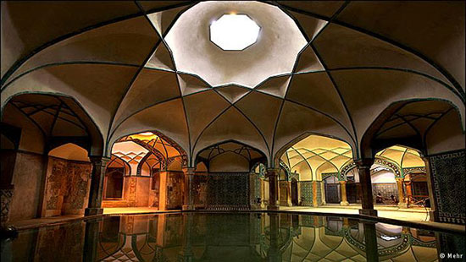
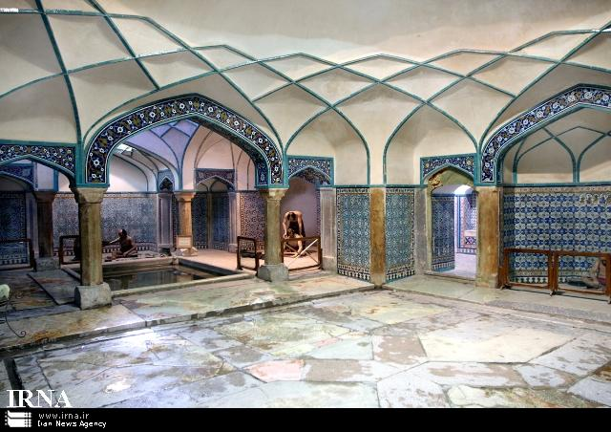
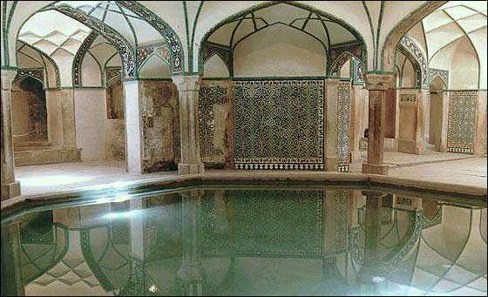

باغ شاهزاده ماهان {ماهان -1298هجری قمری)
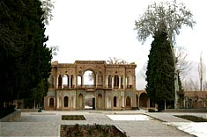

باغ شاهزاده ماهان كرمان یكی از نمونه باغ تخت‌های ایرانی است كه از شرایط مساعد طبیعی ممتازترین بهره برداری را نموده است. باغ شاهزاده، ماهان در عصر قاجار در دوران یازده ساله فرمانفرمایی عبدالحمید میرزا ناصرالدوله (١٢٩٨ ه . ق تا ١٣٠٩ ه. ق) احداث گردید كه با مرگ وی ساخت باغ ناتمام ماند. محل استقرار این باغ در نزدیكی مقبره «شاه نعمت الله ولی» در دامنه ارتفاعات جوپار است.
وجود خاك حاصلخیز، آفتاب لازم، وزش باد ملایم و نسیم و بالاخره دسترسی به آب (قنات تیگران) امكان ایجاد باغی در آن مقیاس را در گستره‌ای خشك و بی آب و علف، معجزه گونه فراهم ساخته است.
باغ تخت شاهزاده در دامنه ارتفاعات جوپار به مساحت٥/٥ هكتار با شكلی مستطیلی با شیبی حدود ٦/٤% شكل گرفته و حصاری بلند آن را از جو نامساعد اطراف جدا می‌سازد.
آب منبع حیات بخش این باغ از بخش فوقانی باغ داخل می‌گردد. محورهای اصلی و فرعی و تخت‌های مسطح در نظر ویژه‌ای آبیاری شده و سبز انبوه و كم نظیری را در چارچوب طرح باغ به وجود آورده است.
نهر آبی كه وارد باغ می‌گردد در جهت طولی باغ به گونه‌ای توزیع می ‌گردد كه علاوه بر آبیاری كرت‌ها و مسیرها با استفاده از شیب تند زمین كه شرایط اولیه باغ تخت‌های است بر روی محور اصلی و میانی باغ به صورت نهری وسیع، آبشره‌ها و آبشارها به عنصر اصلی كیفیت بخش باغ بدل می‌گردد.
در دو انتهای محور اصلی، یعنی در برابر اولین تخت كه بنای اصلی روی آن قرار دارد و ورودی باغ، برابر سر در خانه، دو استخر طراحی گردیده كه سطح وسیع آب، صدا و جهش آب و فواره‌ های آنها به مطبوعیت باغ می‌افزاید.
بناهای باغ عبارتند از كوشك اصلی یعنی سكونتگاه دائمی ‌و یا فصلی مالك كه در انتهای فوقانی باغ قرار دارد. سر در خانه در مدخل باغ به صورت بنایی خطی جبهه ورودی باغ را اشغال كرده و در دو طبقه بنا گردیده است. طبقه فوقانی دارای اطاق هایی است كه برای زندگی و پذیرایی پیش بینی شده‌اند. سایر بناهای خدماتی باغ از حصار اصلی استفاده نموده و به صورت دیواری مركب بناهای مختلف خدماتی را در نقاط مناسب در خود جا داده است. ورودی های فرعی باغ نیز در دو ضلع طولی پیش بینی شده‌اند. طرح اندازی باغ شازده از چشم اندازهای باغ كه از ویژگی های اصلی باغ تخت‌ها می‌باشد به بهترین وجه استفاده نموده است. دید روهای ممتد در جهت طولی باغ از كوشك اصلی به سایر قسمت‌های باغ و بالعكس از سردر خانه غنای خاصی به زندگی در باغ می‌دهد. مناظر بیرونی باغ كه از داخل و یا از بیرون باغ قابل رؤیت هستند، در نمایش تضاد دو كیفیت زیست محیطی باغ و خارج باغ از نمونه‌های كم نظیر و منحصر به فرد باغ شازده می‌باشد.
نظم درختكاری، انتخاب مناسب گیاهان در ایجاد سایه و یا رنگ آمیزی متناسب در فصل های مختلف باغ ارزش های استثنایی ای را برای آن تعریف می‌كند.
باغ شازده ماهان در اوج والایی و شادابی كیفیت‌های طبیعی و مصنوعی خود به خاطر دگرگونی شرایط سیاسی و اجتماعی دوران، برای مدتی طولانی خالی از سكنه و متروك ماند و دچار آسیب های فراوانی گردید. خرابی های وارد شده كلیه قسمت‌های باغ را در بر می‌گیرد.
ویرانی‌ها شامل ویرانی بناهای اصلی و همچنین محوطه باز باغ می‌گردد. یعنی باغ سازی و عناصر اصلی شكل دهنده باغ نیز (آبراه‌ها، استخرها، پیاده راه‌ها و بالأخره طبیعت گیاهی باغ نظیر درختان، كرت‌ها، بسترهای گلكاری) از این گزند در امان نمی‌مانند.
باغ یك بار در سال ١٣٥٧ خورشیدی مرمت گردید. همچنین در زلزله سال ١٣٦٠ آسیب هایی دید كه مرمت شد.
این باغ به دلیل ویژگی ها و جذابیت‌های تاریخی و ارزش های فضایی كه دارد به عنوان یكی از نمونه باغ تخت‌های ایرانی مورد توجه دوستداران باغ ایرانی است. علاوه بر این باغ به عنوان فضایی تفرجگاهی، پذیرای عده زیادی است كه برای گذران اوقات فراغت از مناطق اطراف به آنجا رفته و ساعاتی را در آن می‌گذرانند.

نظام استقرار
باغ شاهزاده ماهان با مختصات جغرافیایی٣٠ درجه و ٤ دقیقه عرض شمالی و ٥٧ درجه و ١٧ دقیقه طول شرقی می‌باشد.
ارتفاع این منطقه از سطح دریای آزاد ١٨٥٠ متر است. با توجه به این كه باغ شاهزاده در دامنه كوه جوپار قرار گرفته ، از ارتفاع ٢٠٠٠ متر از سطح دریای آزاد برخوردار است.
این باغ در فاصله ٣٥ كیلومتری جنوب شرقی شهر كرمان و در فاصله شش كیلومتری شهر ماهان در مسیر جاده كرمان ـ بم در نزدیكی ارتفاعات جوپار بنا گردیده است.
واقع شدن منطقه در مسیر عبوری كرمان به بم و در مسیر جاده كهن ابریشم از عواملی است كه این محل را برای احداث یك باغ اشرافی مناسب می‌ ساخته است. باغ شاهزاده به گونه‌ای استقرار یافته كه حداكثر استفاده از مناظر بدیع داخلی را به صورت زیر امكان پذیر می‌سازد: در بدو ورود ، به ویژه در طبقه فوقانی سردرخانه به غیر از دیدها و مناظر بیرونی باغ، منظره چهارباغ و در جهت عكس آن منظره كوه را امكان پذیر می‌سازد. این مناظر عمده یعنی رؤیت حركت آب، حوض ها و آبشارها هركدام به نوبه خود تأكیدی بر محورهای عمود بر محور اصلی دارند و توأم با نظام گیاهی مناظر بدیع داخلی را ارائه می‌دهند.
باغ در بستر كویر در میان ارتفاعات جوپار و بلوار شكل گرفته است. كوه‌های پر برف جوپار منظر زیبایی در محور اصلی باغ ارایه می‌دهند كه ویژگی خاص این منطقه است.
نظام فضایی
ـ رابطه باغ با فضای بیرونی
وجود ارتفاعات بلند رشته كوه‌های جوپار به ویژه منظری بسیار جالب برای باغ در این گستره فراهم آورده است. در این بستر باز، باغ با دیوارهای نسبتاً بلندی محصور گردیده و با انبوه ویژه‌ای از درختان همچون نگینی در كویر خودنمایی می‌كند.
ورودی به باغ از این گستره باز و فضای بكر كویری ـ از مسیر یك چهار باغ است كه با درختان به ایجاد فضایی ممتد و جهت دار به سوی باغ هدایت می‌گردد.

ـ سردر ورودی
سردر ورودی به صورت حجمی شفاف، ایجاد فضای واحدی میان این پیش فضا، چهارباغ و داخل باغ می‌نماید. در داخل این بنا دید به فضاها در دو سوی محور اصلی باغ امكان پذیر بوده و فضای بیرونی با درون باغ به صورت سیال و در یكدیگر ادغام می‌شوند.

فضای داخل باغ
در بدو ورود به باغ كل فضای باغ در راستای محور اصلی و در ادامه آن و مناظر ارتفاعات جوپار رؤیت می‌شود. این چشم انداز طولانی با حجم بالا خانه در انتها بسته می ‌شود و با حضور درختان در دو جانب محور كه در مواقعی از سال رنگ های متفاوت دارند تقویت می‌شود.
حضور جریان سراسری آب در محور اصلی باغ، آبشارها و صدای آن به تعریف این محور كیفیت مطلوبی می‌دهد؛ و انعكاس درختان و بنای سردرخانه و بالاخانه در دو استخر باغ ابعاد جدیدی به فضا می ‌دهد. نور و سایه نیز به سهم خود در این فضاسازی نقش مهمی را ایفا می‌كنند.
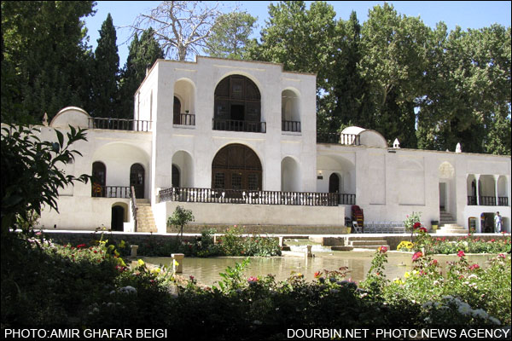
نظام فضایی زمین
باغ به خاطر اختلاف سطح حدوداً ٢٠ متری در طول محور اصلی به طور مناسبی تقسیم ‌بندی گردیده است. این تقسیم بندی سطوح كه از شیب طبیعی ناشی می‌شود ماهیت باغ تخت را تعریف می‌كند.

نظام هندسی
شكل اصلی باغ شاهزاده مستطیلی با نسبت تقریبی چهار به یك می‌باشد. طول كلی داخل باغ ٤٠٧ متر و عرض آن ١٢٢ متر است.
تقسیم بندی كلی باغ به صورت یك محور طولی و دو كانون (محوطه بنای اصلی باغ در قسمت بالا و محوطه ورودی در قسمت پایین) قابل تشخیص است.
محورهای فرعی به صورت افقی و عمود بر محور اصلی در مرز اختلاف سطح ها، كرت‌ها را كه شمار آنها در هر طرف هشت می‌باشد به وجود آورده‌اند.
بناهای باغ به سه دسته تقسیم شده‌اند: بنای اصلی در بالاترین تخت قرار دارد. بنای سردر خانه در بخش ورودی و سایر بناهای خدماتی مماس به دیوار اصلی و خارج از آن واقع شده‌اند.
سطح بنای بالاخانه ٤٨٧ متر مربع و سطح سردر خانه ٢٣٤ متر مربع و فاصله این دو از یكدیگر ٣٢٥ متر است.

نظام معماری
نظام معماری در رابطه تنگاتنگ با نظام فضایی و نظام هندسی باغ است. محدوده باغ با دیواری بلند و مركب محصور گردیده است . این دیوار با بناهایی كه در داخل آن و یا با تصرف بخشی از وسعت بیرونی باغ مشخص شده، باغ را از محیط خارج جدا می‌سازد.
زمین آرایی تخت باغ، و طبقه طبقه شدن آن از طریق سطوح كرت‌ها، سطح باغ را آینه وار در معرض دید قرار می‌دهد و بنابراین رابطه ساده بین نظاره گر و زمین مسطح به صورت غنی تری در می‌آید و مشاركت نقش توپوگرافی زمین در فضای باغ را تشدید می‌كند. جریان آب به ویژه حوض ها علاوه بر تاكید محورها و آب نمای سراسری به صورت آب شره‌ها سطوح شفافی را بروی زمین برای انعكاس دیگر عناصر ارایه داده است. درخت‌های سایه افكن ویژگی های معماری فضای باغ را تاكید و تشدید می‌كنند.
سردر خانه از معماری شفافی برخوردار است كه امكان رؤیت چند جانبه باغ را میسر می‌سازد. از جمله، منظری كه از ارتفاع فوقانی به سمت بالاخانه و پایین كوه‌ها جوپار كه در فصول مناسب پوشیده از برف هستند رؤیت می‌شود از یكسو، و منظر دیگری كه به سمت مقابل ورودی باغ در امتداد چهار باغ تا دور دست كوه‌های بلوار ادامه می ‌یابد.
بنای بالاخانه طویل ترین بنای منفرد باغ می‌باشد كه عمود بر محور اصلی و در انتهای آن قرار گرفته و بخش پایانی محور محسوب می‌شود. با این كه در پشت آن قسمتی از حیاط واقع است اما از آنجا كه حیاط مذكور اهمیت حیاط اصلی را ندارد این حجم از بنا رابطه اصلی را با حیاط پشتی قطع می‌كند.

آرایش محیط
كف سازی
سطوح كف در باغ عمدتاً از مخلوط قلوه سنگ با ملات تشكیل شده است این تركیب در دو محدوده اطراف بالاخانه و سردرخانه توسط نقوش هندسی تزئین می‌گردد. از آجر در پله‌ها و حاشیه باغچه‌ها استفاده شده و سنگ در مرز میان كرت‌ها با پیاده راه‌ها و دیگر لبه بندی‌ها وجود دارد.

مصالح
مصالح بناهای باغ عمدتاً آجر و اندود می‌باشد كه در جاهایی مانند سردرخانه توسط كاشی نره مزین گردیده است. بنای بالاخانه كلاً اندود می‌باشد. دیواره باغ اندود كاهگل است كه در نزدیكی سردر خانه و بالاخانه به دلیل خصوصیت فضایی محوطه‌های مذكور به تركیب آجر و اندود گچ تبدیل می‌گردد.

نظام كاربری ها
بازشناسی كاركردی
باغ شاهزاده ماهان در مقایسه با انواع باغ ها اعم از باغ ـ شكارگاه‌ها، بستان ها، باغ قلعه‌ها و باغ سكونتگاه‌ها در زمان ساخت خود (دوره قاجار) به عنوان فضایی سكونتگاهی و تفرجگاهی شكل گرفت. با توجه به وجود دو محوطه وسیع در جلوی بالاخانه و سر در خانه كه با نرده‌های چوبی محصور شده‌اند نشان می‌دهد كه باغ علاوه بر سكونتگاه محلی برای پذیرایی و تشریفات نیز پیش بینی شده بود.
نظام آبیاری
منبع حیاتی باغ شازده جریان آب هایی است كه از كوه‌های اطراف سرچشمه می گیرد. قنات تیگران كه از ارتفاعات كوه جوپار سرچشمه می‌گیرد منبع آب این باغ است. جریان فوق از مرتفع ترین سطح وارد باغ گردیده و نظام آبیاری طراحی شده باغ را به وجود می‌آورد.
نظام آبیاری در باغ شازده كلاً تابع دو اصل می‌باشد. یكی آبیاری گیاهان باغ و دوم بهره برداری از موجودیت و كیفیت‌هایی كه آب می‌تواند در باغ ایجاد نماید.
بررسی وضع اولیه باغ نشان می‌دهد كه حركت پلكانی آب در محور میانی تا بیرون از باغ نیز ادامه داشته است. این فضا در حال حاضر با رواق هایی بازسازی و سنگ فرش شده است. دو استخر اصلی باغ در قسمت بالا و در قسمت ورودی دارای فواره‌هایی بوده‌اند كه آب را به ارتفاع قابل ملاحظه‌ای پرش می‌دادند. این راه حل كمتر در باغ های ایرانی دیده شده است و یقیناً متاثر از شناخت باغ ها و چشمه‌های اروپایی است.
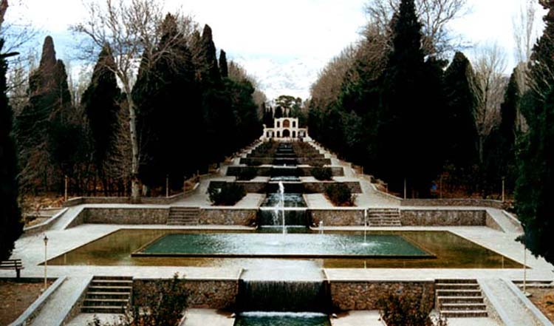
نظام گیاهی
انتخاب و آرایش گیاهان در باغ شاهزاده ماهان نقش تعیین كننده‌ای در هویت باغ دارا می‌باشد.
درختان و نباتاتی كه در بستر منطقه باغ شاهزاده ماهان دیده می‌شوند به ترتیب زیر می‌باشند:
ـ درختان همیشه سبز و باد شكن: درختان سوزنی برگ مانند كاج ها، سروها
ـ درختان سایه دار: درختان برگ پهن مانند نارون وحشی و چتری، زبان گنجشك یا وَن، چنار و سپیدار. این درختان علاوه بر این كه از نظر ایجاد سایه اهمیت دارند در آب و هوای منطقه مقاومت می‌كنند.
گیاهان زینتی: از گیاهان زینتی از قبیل سروهای زینتی پیراكانتا و گونه‌های ارس زینتی و شیر خشت كه در زمستان گل های ریز می‌دهد.
درختان میوه در كرت ها كاشته می‌شوند و خصوصاً از دیدروهای سمت بالاخانه به پایین در فصولی كه میوه دارند منظر جالب و رنگارنگی را به وجود می‌آورند.
درختان دیگر در باغ، بید، ون، بم، شنگ و كاج هستند.

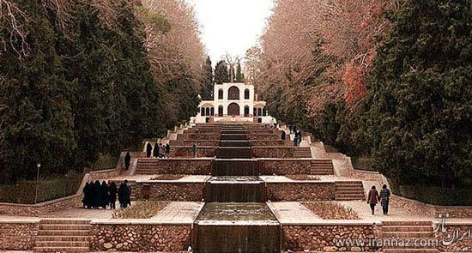
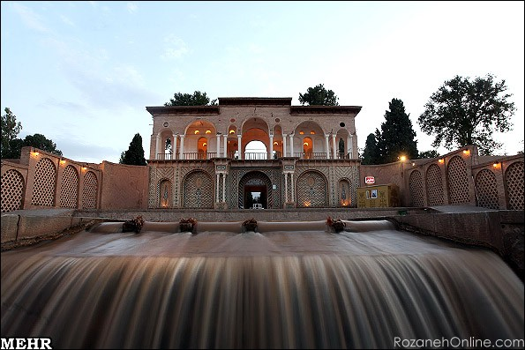

آب انبار علی مردان خان
این آب‌انبار در مجموعه گنجعلى‌خان کرمان واقع شده است. کمبود میزان بارندگى و فقدان آب‌هاى سطحى در شهرهاى ایران به خصوص در شهرهاى جنوبى نظیر کرمان ضرورت ذخیره آب را براى مواقع کم آبى الزامى ساخته بود.
آب‌انبار تاریخى علی مردان (پسر گنجعلى‌خان) که داخل بازار مسگرى غربى واقع شده، داراى ویژگى‌هاى معمارى جالبى است که توجه بینندگان را به خود جلب مى‌کند. تاریخ کتیبه موجود بناى مذکور ۱۲۰۹ هـ.ق است. ابعاد منبع آب انبار ۱۰×۱۹/۵ و ارتفاع آن ۹ متر است که حدود ۲ میلیون لیتر آب را ذخیره مى‌کرده است. سردر آب‌ انبار کاشى‌کارى شده و سنگ‌هایى دارد که حکاکى شده‌اند. این آب‌‌ انبار نیاز آب شش ماه اهالى محله‌هاى اطراف را تأمین مى‌کرده و آبى خنک و گوارا داشته است. قسمت‌هاى عمده بناى این آب‌انبار عبارتند از: منبع ذخیره آب، پوشش منبع، بادگیر و هواکش، راه‌پله و پاشیر، سردر تزئینی.

گنبد جبلیه
گنبد جبلیه در شهر کرمان و در دامنه‌های کوه‌های مسجد صاحب‌الزمان (عج) واقع گردیده است. این بنا ساختمانی است هشت ضلعی که از سنگ ساخته شده و دست تطاول روزگار در تخریب آن کوتاه آمده، تاریخ ساخت این بنا معلوم نیست و آن چه که از قراین معلوم است این بنا باید در دوره‌های قبل از اسلام بنیان‌گذاری و در دوره سلجوقی تکمیل شده باشد.
آنچه از ظاهر بنا به نظر می‌آید سقف گنبد را از آجر ساخته‌اند. داخل گنبد ظاهراً دارای تزئینات گچ‌بری بوده که قسمت بالای آن ریخته و قسمت پایین بنا اگر تزئیناتی هم داشته از بین رفته در توارخ نیز از تاریخ ساخت بنا و منظور از ساختن آن به مطلب خاصی اشاره نشده است. در مجموع این مطلب را می‌توان استنباط کرد که گنبد مربوط به عهد سلجوقی نیست بلکه مربوط به اعصار پیش از آن بوده که حتی در کتاب شرح عقدالعلی آمده است که محمدبن الیاس آن را تعمیر نمود و طبعا چندین قرن پیش از سلاجقه این امر انجام یافته، گنبد جبلیه را گبری نیز گفته‌اند که بر این مبنا می‌توان قدمت بنا را حدس زد.
گنبد هشت ضلعی و مصالح به کار رفته در دیوارها سنگ لاشه با ملات گچ از بیرون و آهک از داخل است. گنبد جبلیه در سال 1316 هجری شمسی به ثبت آثار ملی رسید. چندی پیش از آن مرمت شده و در سال 1383 به موزه جبلیه (کتیبه‌های تاریخی) تبدیل گردید.
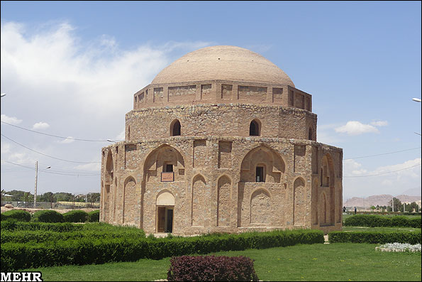

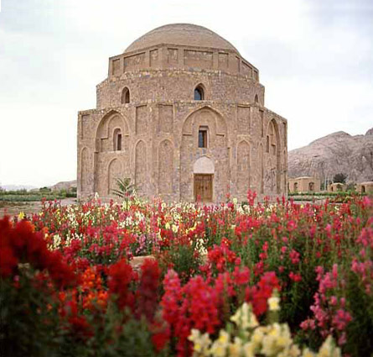

مسجدامام خمینی :(مسجدملک)
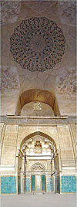
بزرگترین مسجدکرمان است که سابقه تاریخی آن به قرن پنجم هجری( درسال 478زمان توران شاه سلجوقی)می رسد.این مسجدباشبستان های متعددوصحن وسیع وقنات مستوره (منسوب به نام دخترتوران شاه )که آب آن روزگاری ازمیان مسجدعبورمی کرد،جاذبه خاص خودراحفظ کرده است .برج آجری وسه محراب گچ بری شده ،دراین مسجددیدنی است .
مسجد جامع کرمان با معماری منحصر بفردش ، قرنهاست که با شکوه و عظمت همگان را به سوی خود جذب می کند.
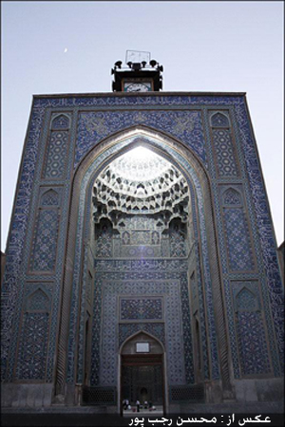
مسجد جامع مظفری یکی از بناهای تاریخی ارزشمند کرمانست که یادگار محمد مظفر ، سرسلسله آل مظفر و حاکم وقت کرمان است.
پیشینه تاریخی مسجد جامع کرمان
ﺳﯿﺪ ﻣﺤﻤﺪ ﻋﻠﯽ ﮔﻼب زاده ، ﮐﺮﻣﺎن ﺷﻨﺎس و پژوهشگرتاریخکرمان در ﮔﻔﺘﮕﻮ ﺑﺎ ﺧﺒﺮﻧﮕﺎر ﺑﺎﺷﮕﺎه ﺧﺒﺮﻧﮕﺎراِن ﮐﺮﻣﺎن به پیشینه تاریخی مسجد جامع کرمان اشاره کرد وﮔﻔﺖ: عملیات ساخت بنای مسجد جامع کرمان در قرن هشتم و در سال 750 هجری قمری به اتمام رسیده است.
وی با اعلام اینکه این مسجد توسط محمد مظفر سرسلسله آل مظفر به عنوان حاکم وقت کرمان ساخته شده است، افزود: پس از اتمام ساخت مسجد، محمد مظفر حاکم کرمان، مولانا عفیف الدین از یزد را برای خواندن اولین نماز جمعه به کرمان فرا خواند.
ﮔﻼب زاده با بیان اینکه حاکم کرمان در مراحل بعدی توسعه مسجد، دارالسيادهای در جوار مسجد ساخت، خاطرنشان کرد: وی وصیت کرد هزینه های مربوط به مسجد و دارالسيادهاز محل باغ های اناری خودش در میبد تأمین شود.
این پژوهشگرتاریخکرمان تصریح کرد: این مسجد هیچگونه بار مالی برای مردم و دولت نداشت و در حال حاضر هم موقوفاتی دارد که هزینه های نگهداری مسجد جامع کرمان را تأمین می کند.
کاشی کاری های سردر شرقی مسجد جامع کرمان در نوع خود بی نظیر است
گلاب زاده با اشاره به اینکه کاشی کاری های سردر شرقی مسجد جامع کرمان در نوع خود بی نظیر است، گفت: پروفسور پوپ ، ایران شناس خارجی در توصیف خود از مسجد جامع کرمان، کاشی کاری های سردر شرقی مسجد را بی نظیر اعلام می کند.
وی افزود: کاشی کاری محراب و سردر ضلع غربی مسجد جامع کرمان نیز ویژگی های خاص خودش را دارد.
چرایی بزرگ ساختن مسجد جامع کرمان با توجه به جمعیت قلیل آن زمان
این ﮐﺮﻣﺎن ﺷﻨﺎس در چرایی بزرگ ساختن مسجد جامع کرمان با توجه به جمعیت قلیل کرمان در آن زمان، خاطرنشان کرد: مساجد در طول تاریخ تنها کاربرد مذهبی نداشتند و صرفاً برای خواندن نماز ساخته نمی شدند.
گلاب زاده تصریح کرد: مساجد پایگاه مردمی و به عنوان مؤسسه روابط عمومی مردم به شمار می رفتند و در جریان هر رویداد سیاسی و اجتماعی نقش اثر گذاری داشتند.
وی خاطر نشان کرد: در همان روزگاری که جمعیت کرمان بسیار کم بود ، تصاویری موجودست که نشان می دهد مسجد جامع کرمان کاملاً از جمعیت پر شده است.
مسجد جامع کرمان حوادث مختلفی را پشت سر گذاشته است.
ﮔﻼب زاده با اشاره به اینکه مسجد جامع کرمان در طول تاریخ حوادث مختلفی را پشت سر گذاشته است، تصریح کرد: تیراندازی سربازان آقا محمد خان قاجار به مسجد و پنهان شدن یکی از سربازان آقا خان محلاتی در قسمتی از ورودی مسجد و سنگسار شدن مشتاق در روبروی درب شمالی مسجد بعضی از این وقایع است.
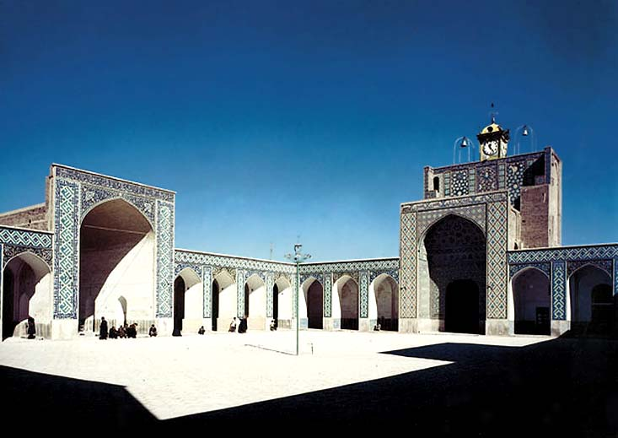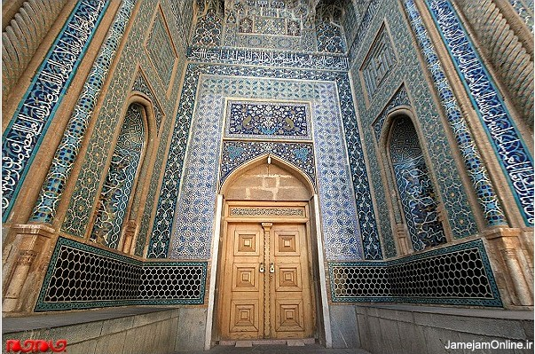

بازار کرمان
مجموعه ‏سازی یکی از ویژگی های معماری و شهرسازی‏ شهرهای پیرامون کویر بوده،احداث مجموعه‏ها سبب تامین‏ آسایش عمومی و تسهیل سرویسهای شهری و بالاخره صرفه‏ جویی در مخارج ایجادبنا و امنیت اقتصادی می‏شده است. از آنجایی که پدید آوردن چنین ساختمانهایی محتاج بودجه و فرصت کافی است،طبعا ساختن اینگونه مجموعه‏ها تنها در دوران امنیت و دوره طولانی یک حکومت امکان‏پذیر می‏ شده.در شهری مثل کرمان که به گفته فرد ریچاردز((غیر از شهر تبریز که در مرز شمال واقع شده بر هیچ شهری در این‏ کشور به اندازه شهر کرمان از منجنیق فلک سنگ فتنه نباریده‏ است.))1وجود چنین آثاری حکایت از غنیمت دانستن دوران‏ امنیت دارد.
در طول تاریخ مجموعه‏هایی که فرمانرویان مقتدر در کرمان‏ بنا نمودند عبارتند از:قلعه اردشیر مربوط به عهد ساسانی، مجموعه‏ای که شامل قلعه کوه،خندق،عمارت بارو،دروازه‏ خبیص،قلعه نو،بعضی از قلعه کهن و گنبد گبری میان باغهای‏ شاهیجان که آن را ابو علی محمد بن الیاس در سالهای 322 ه.ق‏ (933 م)تا 356 ه.ق(966 م)بنا نمود،در زمان سلجوقیان‏ (43 ه.ق/1041 م تا 584 ه.ق/1188 م)مجموعه‏ای شامل‏ مسجد،مدرسه،خانقاه،بیمارستان و گرمابه بنا شد که از این‏ مجموعه تنها مسجد بزرگ آن معروف به مسجد ملک باقی‏ مانده است،مجموعه آثار زمان قراختائیان،خصوصا ترکان خاتون‏ (جلوس 656 ه.ق-1258 م)یکی از بزرگترین مجموعه‏هایی‏ بوده که متاسفانه تمام آن از بین رفته و فقط سردر بزرگ مدرسه‏ و مقبره آنها باقی است و به نام قبه سبز معروف است،مجموعه‏ دیگر منسوب به امیر مظفر شامل مسجد بزرگ جامع(750 ه‏ قـ-1349 م)و دار السیاده است‏2،مجموعه‏های گنجعلی‏ خان،ابراهیم خان،وکیل و حاج آقا علی در بازار کرمان که از آنها سخن خواهیم گفت.
از آنجاییکه شهر کرمان در حکم نقطه اتصال میان بنادر دریای عمان و شهرهای شمالی و غربی کویرهای جنوب شرقی‏ ایران محسوب می‏شود،نقش اقتصادی آن بسیار مهم است‏ و مبازار آن که سابقه‏ای چند هزار ساله دارد،یک نهاد پایا و مداوم است که همواره در طی بازسازیها و گسترش شهر در ارتباط با محلات،اهمیت و مرکزیت خود را حفظ کرده است. مجموعه‏های کرمان از دوره صفویه به بعد همگی در ارتباط با بازار ایجاد گردیدند و در واقع بازار بخش مهمی در تمامی‏ این مجموعه‏ها است.این ویژگی باعث منحصر بفرد بودن بازار کرمان نیز گردیده است.
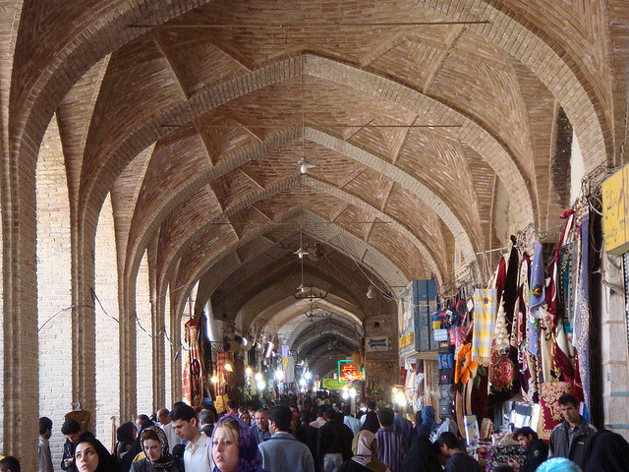

مجموعه ابراهیم خان
مجموعه ابراهیم خان توسط ابراهیم خان ظهیر الدوله داماد فتحعلی شاه بنا شد که در سالهای 1218 ه.ق-1803 م تا 1240 ه.ق-1824 م در کرمان حکومت داشت.6این مجموعه در شمال مجموعه گنجعلی خان قرار دارد و شامل مدرسه بزرگ، قیصریه(بازار زرگری)،حمام،مدرسه،آب انبار و خانه است. بازار از نظر کالبدی با بازارهای دیگر کرمان متفاوت بوده و معماری بسیار منظم و دقیق با عرض زیاد و ارتفاع مناسب به‏ آن زیبایی خاصی بخشیده است.در بخش میانی آن میدانچه‏ مستطیل شکلی قرار دارد که جلو خان مدرسه و ورودیهای‏ حمام و آب انبار مجموعه در آن طراحی شده‏اند.تزئینات‏ مدرسه کاشی هفت رنگ،مقرنسکاری و گچبری است.این‏ مدرسه دارای رفیعترین و زیباترین بادگیر شهر کرمان است.

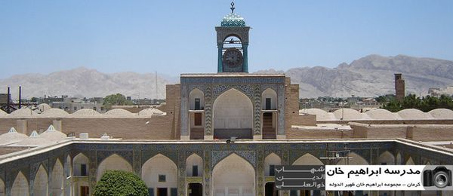

آرامگاه مشتاق‌علی‌شاه
گنبد مشتاقیه که به سه گنبد نیز شهرت دارد، از آثار دوران قاجار در شهر کرمان است که در گذشته در جوار قبرستان کهنه و خارج از حصار شهر قرار داشته است. درویش مشتاق در سال ۱۲۰۶‬هجری قمری به جرم آن‌که قرآن را با نوای سه‌تار مى‌خواند، سنگسار شد و جسد او را در کنار مقبره میرزا حسین خان دفن کردند. در سال ۱۲۶۰ قمری سه گنبد بر روی قبور مشتاق علی‌شاه، شیخ اسماعیل و کوثرعلی‌شاه بنا گردید.
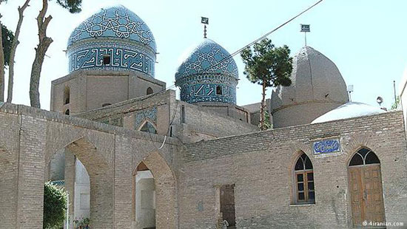

حمام وکیل کرمان
یکی دیگر از حمام‌های سنتی و تاریخی شهر کرمان، حمام وکیل است که اولین بخش از مجموعه وکیل به حساب می‌آید. این بنا براساس معماری زندیه ـ قاجاریه و با تقلید از حمام گنجعلی‌خان در سال ۱۲۷۰ هجری قمری ساخته شد. سرامیک و کاشیکاری‌های زیبای این حمام که از کف تا سقف امتداد یافته است، فضای داخلی حمام را بسیار زیبا و چشم‌نواز کرده است.
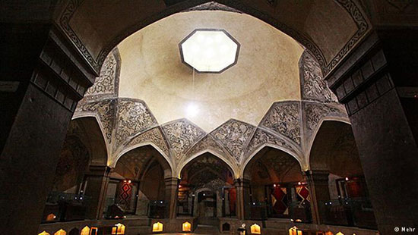

مقبره پیرجارسوز
تاریخ ساخت این بنا مربوط به قرن هشتم هجری قمری است و در بردسیر و در ۴۳ کیلومتری کرمان قرار دارد. این مقبره دارای گنبد دو پوشه آجری و پلان مربع شکل می‌باشد. در درون بنا تزئینات گچ‌بری مقرنس کاری و خطوط کوفی دیده می‌شود. اصل بنا سه طبقه ساخته شده و نمای کلی آن آجر است.
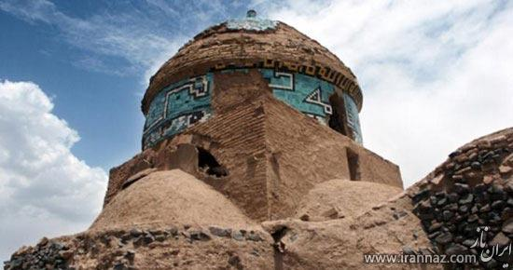

مزارشاه نعمت اله ولی :
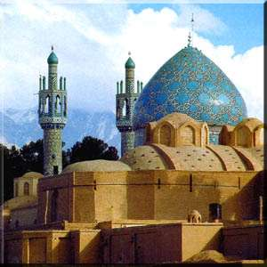
بخش اصلی آستانه شاه نعمت اله ولی که همچون نگینی برتارک این دیارمی درخشد،ازیادگارهای احمدشاه بهمنی دکنی ،ازارادتمندان شاه نعمت اله ولی است .وبقیه درزمان شاه عباس اول ،محمدشاه وناصرادین شاه ،ایجادشده است .

قلعه دختروقلعه ادشیر:
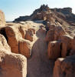
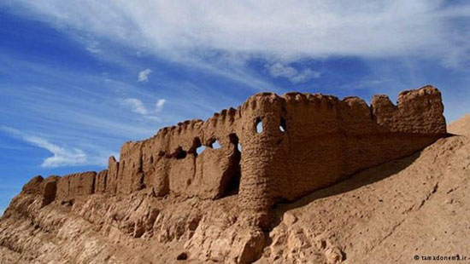
درشمال شرقی ودرداخل محدوده شهرکرمان بقایای دیدنی دوقلعه بزرگ به چشم می خورد.یکی "قلعه دختر"یا "قلعه گواشیر"است که به عنوان یکی ازآثارمعروف تاریخی شهرکرمان محسوب می شود.مولف جغرافیای کرمان معتقداست که درحدود220سال پیش ازمیلاد،به هنگام فتح کرمان به دست اردشیربابکان این محل گواشیرومرکزولایت کرمان بوده است این قلعه که دربیشترتواریخ به نام "قلعه کوه "ازآنیادشده است ،امروزفقط به نام قلعه دخترخوانده می شودوبرفرازصخره ای ازسنگ قرارگرفته وبقایای آن هنوزمایه شگفتی بیندگان است .این قلعه متعلق به دوران ساسانیان می باشد،که بازمانده معبدآناهیتاوپرستش گاه ایزدباددرآن منطقه است ."آناهیتا"نگهبان آب ها،زنان ،گیاهان وباروری بوده است .قلعه دیگر"قلعه اردشیر"است که این قلعه نیزدرمجاورت قلعه دخترقرارداردقلعه اردشیردربالای تپه مرتفعی واقع شده که باسطح جلگه قریب 150مترارتفاع دارد.دیوارهای قلعه ازخشت های بسیارضخیم ساخته شده ،که ازابعادخشت های معمولی ومتداول بسیاربزرگتراست .درفاصله بین دوقلعه ساختمانهای مثل قصر،عبادتگاه و...دیده می شود،ازقطعات کاشی هایی که "میجرساکس "درمحوطه قلعه دیده ،برمی آیدکه ازساختمانهای آن علاوه برجنبه نظامی ،جنبه بزمی نیزداشته وهنرهای ظریفه درتزیین آن دخیل بوده است .این قلعه منسوب به اردشیربابکان است .اردشیربابکان بنیانگذارشاهنشاهی ساسانی ،دراوایل تشکیل حکومت مقتدرمرکزی ،وپس ازفروکش کردن شورش شهرهای داراب گردونی ریزدراستان فارس به قصدبازپس گیری کرمان حرکت کرد.چون درآنجاحاکمی به نام بلاش (ولخش )ازخاندان اشکانی بودودم ازاستقلال می زد،اردشیربابکان با اوجنگید،اورااسیروپسرخودراحاکم کرمان کرد.

آثار تاریخی شهرستان سیرجان
حدود 70 کیلومتری جنوب این شهرستان سیرجان دارای برج خاموشی با قدمت 2 هزار ساله است که به علت نبود راه مناسب و عدم اطلاع رسانی از چشم توریستها دور مانده است. وحید حسینی کارشناس موزه سیرجان می گوید: این محل که قلعه 50 متر مربعی،مربوط به سکونت زرتشتیانی است که در این محل مردگان خود را به رسم زرتشتیان که تا یک قرن پیش مرسوم بوده است، قرار می دادند؛ که لاشخورها یا عقابها یا پرندگان شکاری این اجساد را بخورند و سپس استخوانهای میت را در چاهی که وسط این برج است می ریختند، تا تبدیل به خاک شود. وی افزود : قدمت این برج با دیوارهای سنگ چین به بیش از 2 هزار سال یعنی قبل از اسلام می رسد و این برج خاموش نشان دهنده سکونت زرتشتیان در منطقه بوده است. محسن اسدی کارشناس آثار باستانی و مسئول موزه سیرجان هم در مصاحبه ای در این محل گفت : این محل یا برج استودان نام دارد که تا یک قرن پیش زرتشتیان محلی به همین نام داشتند، که مردگان خود را میگذاردند تا طعمه پرندگان شوند و به عناصر طبیعت بازگردند. وی افزود : در آیین زرتشت خاک ،آب ،باد و آتش از عناصر طبیعت هستند، که باید احترام این عنصرها حفظ شود و به همین خاطر مردگان را در چنین محلی می گذاردند ،تا طعمه پرندگان شوند و به طبیعت بازگردند. گفتنی است که عرض دیوارهای سنگی که بدون ملات چیده شده ،تا دو متر است وهم اکنون فقط 1 تا 5/1 متر از دیوارهای سنگی باقی مانده است و در وسط محوطه که جایگاه آیین زرتشتیان هم بوده ،چاهی است که با سنگ اطراف آن بالا آمده که استخوانهای مردگان در آن ریخته می شده است. لذا می طلبد که میراث فرهنگی استان و مسئولین در محل حضور یافته و نسبت به شناسایی محل و رفع مشکلات ارتباطی این روستا اقدام کنند. روستای اغرکویه هم اکنون دارای 5 خانوار است و از نعمت برق و آب آشامیدنی لوله کشی محروم است و آب شرب مردم و دامداری و کشاورزی از چشمه جوشان موجود تامین می شود.

منبر سنگی
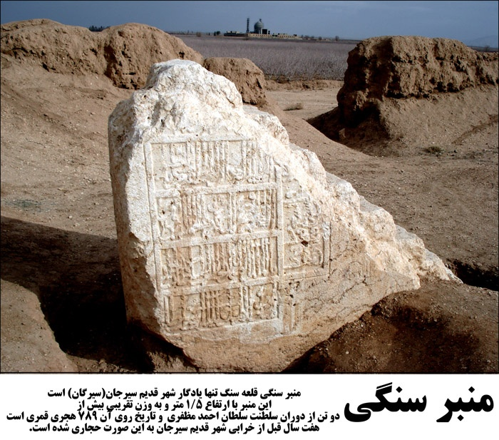

قلعه سنگ سیرجان
قلعه سنگ سیرجان: سابقه پیدایش این شهر به روایتی به زمان خسرو فرزند بلاش اشکانی و به روایتی به زمان هارون الرشید می رسد. سیرجان یا سیرگان یا شهریجان ابتدا در محل قلعه سنگ در 9 کیلومتری جنوب شرق محل فعلی سیرجان بنا گردیده و چنان چه مورخان ثبت کرده اند دارای حصار محکم و هشت دروازه بوده است . که این خود اهمیت و وسعت شهر را در روزگار گذشته نشان می دهد. این شهر تا قرن چهارم هجری یعنی زمان حکومت خلفا مرکز ولایت کرمان بوده است. در روایات تاریخی آمده است مردم آن غنی ، ثروتمند و اکثرا تاجر بوده اند. و از جمله محصولات آن نیز غله ، پنبه و خرما بوده است در واقع شهر قديم سيرجان بوده كه در حال حاضر جز ديوارهاي فروريخته و منبر سنگي چيزي باقي نمانده و اگر آثاري موجود باشد ، جز در دل خرابه ها و داخل ساختمانهايي كه به صورت تپه هاي خاك در آمده اند ، چيزي ديده نمي شود . قلعه سنگ بر روي كوه سفيد آهكي ، كه در وسط جلگه سيرجان با ارتفاعي در حدود 200 متر از سطح جلگه قرار دارد ، بنا شده كه محيط آن حدود 4000 متر است . بالاي اين كوه را مسطح نموده اند تا بتوانند ساختمان بسازند. اين قلعه در اصل قلعه نظامي شهر بوده و ساختمانهاي شهر در اطراف قلعه و بخصوص در قسمت شرقي و شمالي آن تا حومه كهن شهر بنا گرديده است. در قسمت جنوبي اين قلعه ، خانه هايي عالي و منازلي مرتفع با ديوارهايي بلند وجود داشته كه محل سكونت اعيان و اشراف بوده است . در سمت شمالي آن خياباني وسيع ، از شرق به غرب امتداد داشته كه در اطراف آن بازار ، منازل مسكوني و تجارتخانه قرار داشته است . در قلعه ، محبسي وجود داشته كه در آن موميايي پيدا شده است . اين محبس در سمت جنوبي قلعه است و شكافي در آن وجود دارد كه معدن موميايي است. قلعه اي مهم در ايران به شمار مي رفته ، بيش از ششصد سال است كه ويران شده است.
در سفر سيرجان بازديدي از اين ارگ داشته و عكسهايي از آن تهيّه كرده ام. مقالۀ مفصّل آقاي دكتر پرويز ورجاوند دربارۀ آن را پس از ديدن عكسها مي توانيد بخوانيد.

كوه سفيد آهكي به ارتفاع 200 متر:
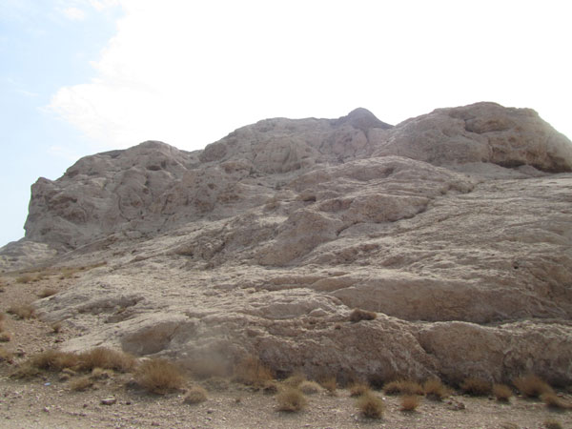
بخشهاي سمت راست كه تيره تر است قسمتهايي از قلعه است كه مرمّت شده است:
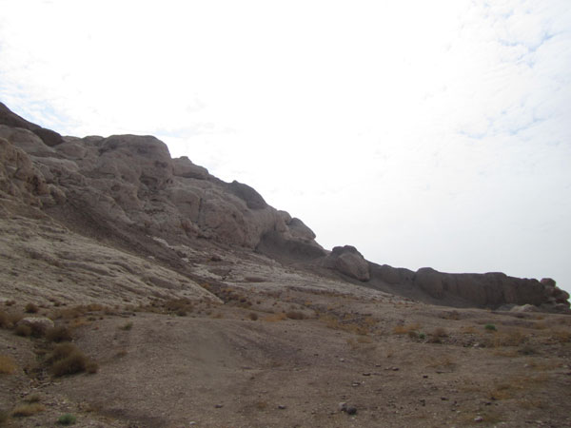

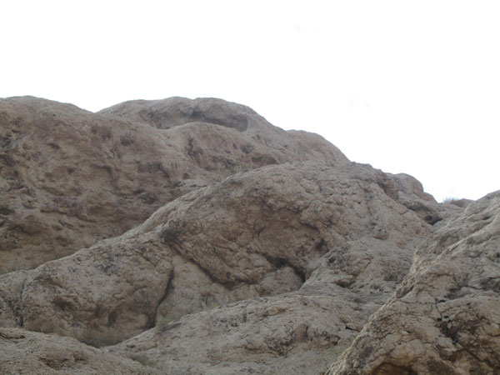

یخدان طبیعی و دوقلو سیرجان؛ یخچالهای بدون برق!
یخچالها یا همان یخدانهای دو قلو و طبیعی سیرجان از دوره قاجار محلی برای تامین یخ مرود نیاز ساکنان مرکزی استان کرمان بوده است. این یخچالها نه نیازی به برق داشتند و نه برفک می زندند چون از خشت خام و ملات گل ساخته شده‌اند.
یخچالهای سیرجان در غرب استان کرمان و مرکز آن شهرستان سیرجان واقع شده است. یخچالها یا همان یخدانهای طبیعی سیرجان در این استان هم جنبه گردشگری دارد و هم یک جاذبه طبیعی منحصر به فرد است.
در استانهایی مانند کرمان و یزد که در تابستان آب خنک آنها بالاست، نیاز به تولید یخ بوده به همین دلیل این یخدان ها یخ مصرفی شهر قدیم سیرجان را تامین می کردند و نام دیگر این یخچالها را یخدان گذاشتند.
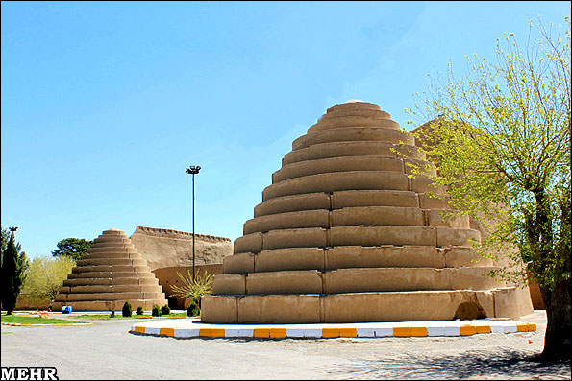
پیشینیان ما حوضی مدور و بزرگ به قطر دهانه حدود 20 تا 30 متر و عمق 6 تا 7 متر حفر می کردند و بر روی آن گنبدی بسیار بزرگ و مخروطی شکل می ساختند.
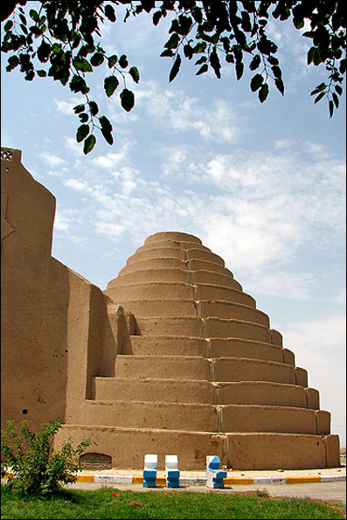
این بنا دارای دیوارهای بلند و مخازن یخ بوده که از خشت خام و ملات گل ساخته شده است. اهالی سیرجان در فصل زمستان مخزن یخدان ها را از یخ پر کرده و با بستن درب ها و روزنه ها در فصل تابستان از یخ آن استفاده می کردند.
از این یخدانها دو نمونه منحصر به فرد در سیرجان مانده که قدمت آنها مربوط به دوره قاجار است و در سیرجان، قسمت غرب محله باغ بمید، خیابان شیخ فضل الله نوری واقع شده اند.
ین اثر در تاریخ ۱۸ خرداد ۱۳۸۴ با شمارهٔ ثبت ۱۱۸۷۵ به‌عنوان یکی از آثار ملی ایران به ثبت رسیده است.

بادگیرهای چپقی سیرجان
بناي قديمي که از آن به عنوان بادگير چپقي نام مي بريم در واقع باقيمانده يک خانة قديمي به نام خانه آقاسيدعلي اصغر رضوي است که در شهر سيرجان واقع است. اين بادگير از آثار دوران پهلوي است که به لحاظ ارزشهاي فرهنگي و هنري که تلفيقي از معماري و صنعت است , بنا گرديده است. بادگير مشهور با شبکه هاي هندسي منظم آن که در زير بادگير قرار دارد , بر روي فضاهاي مستطيل شکل شمالي - شرقي قرار گرفته که هواي اطراف را با عبور از کانالهاي تهويه به درون فضاها که در واقع تابستان نشين خانه بوده , مي فرستاده است. اين بادگير از آثار منحصر به فرد معماري است و گفته شده که ملهم از دودکش کشتيهاي قديمي بوده است. از جمله تزئينات بکار رفته در بنا مجموعه لوله هاي چپقي شکل بادگير است که دهانه آنها به چهار جهت باز است. بدنة خارجي لوله هاي بادگير با قطعات کوچک آجرهاي هندسي شش ضلعي تزئين شده است
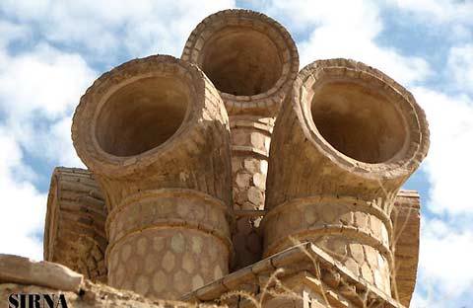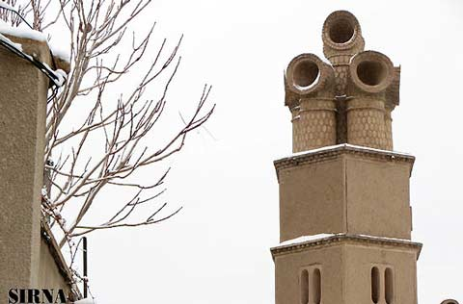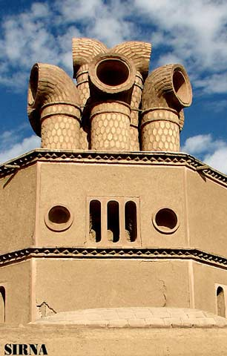

آرامگاه‌ ميرزبير
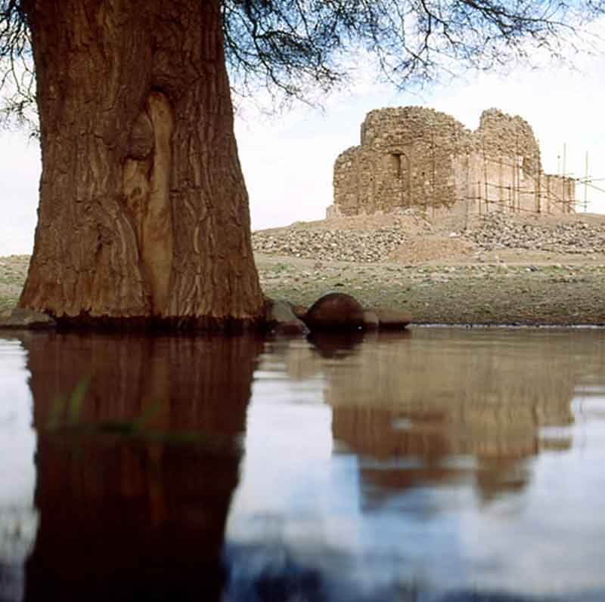
اين‌ بنا در روستاي‌ شريف‌آباد از توابع‌ سيرجان‌ قرار دارد. آرامگاه‌ بصورت‌ مربعي‌ به‌ ابعاد خارجي‌ 9 متر و داخلي‌ 7 متر با قلوه‌ سنگ‌ و ملاط‌ گچ‌ ساخته‌ شده‌ است‌.
صورت‌ بنا در ارتفاع‌ 4 متري‌ به‌ هشت‌ ضلعي‌ و سپس‌ با كاربندي‌ به‌ دايره‌ تبديل‌ شده‌ و گنبد روي‌ آن‌ استوار گرديده‌ است‌. فضاي‌ داخلي‌ بنا داراي‌ تزئينات‌ و كتيبه‌هاي‌ متعددي‌ دارد.
گچبري‌ بنا كه‌ آثاري‌ از آن‌ باقي‌ مانده‌ تاريخ‌ ربيع‌ الاول‌ سال‌ 751 هجري قمري را نشان‌ مي‌داده‌ است‌،
اما عده‌اي‌ بر اين‌ عقيده‌اند كه‌ بناي‌ ميرزبير معبدي‌ به‌ قبل‌ يا اوايل‌ اسلام‌ مربوط‌ بود كه‌ در زمان‌سلطنت‌ محمد مبارز - اولين‌ امير از خاندان‌ آل‌ مظفر - مرمت‌ و به‌ مسجد تبديل‌ شده‌ است‌.

بادگیر چپقی

بناي قديمي که از آن به عنوان بادگير چپقي نام مي بريم در واقع باقيمانده يک خانة قديمي به نام خانه آقاسيدعلي اصغر رضوي است که در شهر سيرجان واقع است. اين بادگير از آثار دوران پهلوي است که به لحاظ ارزشهاي فرهنگي و هنري که تلفيقي از معماري و صنعت است , بنا گرديده است. بادگير مشهور با شبکه هاي هندسي منظم آن که در زير بادگير قرار دارد , بر روي فضاهاي مستطيل شکل شمالي - شرقي قرار گرفته که هواي اطراف را با عبور از کانالهاي تهويه به درون فضاها که در واقع تابستان نشين خانه بوده , مي فرستاده است. اين بادگير از آثار منحصر به فرد معماري است و گفته شده که ملهم از دودکش کشتيهاي قديمي بوده است. از جمله تزئينات بکار رفته در بنا مجموعه لوله هاي چپقي شکل بادگير است که دهانه آنها به چهار جهت باز است. بدنة خارجي لوله هاي بادگير با قطعات کوچک آجرهاي هندسي شش ضلعي تزئين شده است

شاه فیروز
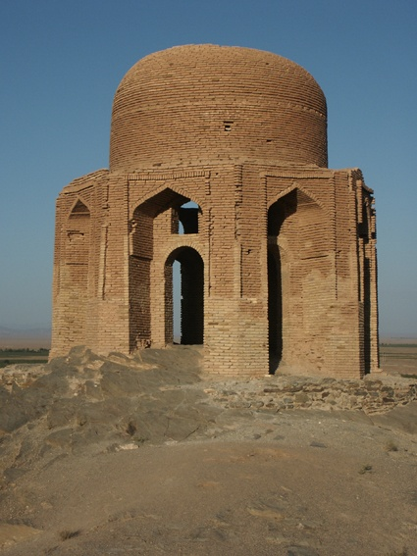
تپه ی شاه فیروز در 12 کیلومتری سیرجان فعلی و 3 کیلومتری قلعه سنگ جای دارد . كهن ترین کنده کاری های این تپه به هشت هزار سال پیش می رسد. بنا به بررسی هایاین کنده کاری ها به بیش از 200 مورد می رسد که می توان آنها را به نقش های گوناگون جانوری، گیاهی، انسانی و نقوش نامشخص ، بخش بندی کرد. بی گمان نقش کنده های تپه ی شاه فیروز ، پيوند تنگاتنگی با آثار و ابنیه و محوطه ی تاریخی پیرامون خود دارد.

کاروانسرای پاریز
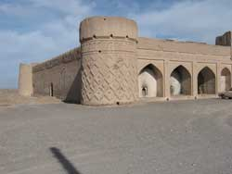
در جبهة غربي بخش پاريز از توابع شهرستان سيرجان ، کاروانسرايي وجود دارد به نام کاروانسراي پاريز. اين کاروانسرا از جمله هفت کاروانسراي ايجاد شده توسط مرحوم آقاسيدهدايت سيرجاني کرماني است که به روزگار قاجار در اين بخش ايجاد شده است. اين بنا از جمله کاروانسراهاي برون شهري مسير سيرجان - رفسنجان است که با پلان چهارضلعي ايجاد شده است و داراي قسمتهاي مختلف ازجمله سردر ورودي ، اتاقهاي استراحت نگهبانان ، غرفه ها ، ايوانها ، اصطبل ها و بخش شاه نشين مي باشد. اين بنا داراي مالک خصوصي است که مدارک آن پس از طرح در جلسة شوراي ثبت منطقه اي حوزة جنوب شرق جهت طي مراحل قانوني و ثبت نهايي به سازمان ميراث فرهنگي کشور ارسال شده است

ارگ بم –
ارگ بم بر بلنداي صخره اي سترگ، درجنوب رودخانه پشت رود جا دارد و شهر بم و ديوار شهربست قديم آن در جنوب ارگ و درفاصله ميان رودخانه پشت رود و رودخانه ديگري شكل گرفته است و امروزه بسترود به خياباني ميان شهري بدل گرديده است .
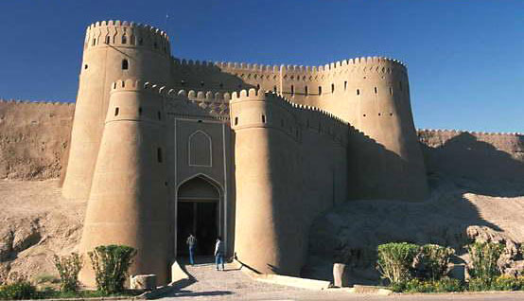

ارگ بم عضوي از منظومه اي بزرگ از بناهاي تاريخي است كه آن را در ميان گرفته اند ؛ شهر باستاني دارزين با قدمتي در حدود هزاره اول پيش از ميلاد در اراضي شمال غربي بم امروزي برپا بوده و هنوز كوشك هاي ميان محله هاي شهردوران قرون اوليه اسلامي در آن بر پامانده اند و تنها قريه كوچكي در حوزه غربي آن آباد است ؛ قلعه دختر در شمال رودخانه پشت رود و در جنوب آن بناي چارطاق و ساختمان كوشك و پير علمدار و همچنين در مشرق و نزديكي ارگ، بناي تاريخي مسجد حضرت رسول بر پيرامون فضاي ارگ برپا بوده اند . هرچند كه پيشينه اين بنا ها ساليابي نشده است ، با اين حال قدمت آن ها ، از قرون اوليه دوران اسلامي تا دوره ايلخاني قابل تخمين به نظر مي رسد.
ساليابي بناهاي تاريخي واقع در ارگ بم و همچنين بناهاي پيرامون آن تاكنون در برنامه كار باستان شناسان قرار نگرفته است ، از اينرو شايسته است كه بيشتر به گزارش هاي شفاهي مردم و متون تاريخي اكتفا نمود. . در متون تاريخي ؛ پيدايش ارگ بم را به بهمن بن اسفنديار نسبت داده اند، و او را اردشيردرازدست از شاهان دوران هخامنشي قلمداد كرده اند. در سيماي برخي از برش هاي ارگ نيز لايه هاي ساختماني بيشماري نمايان است كه گوياي ساخت و سازهايي مكرر در ارگ و تأييدي بر درستي تخمين قدمت متون تاريخي است.
هرچند كه تا كنون وقوع زلزله هاي بزرگ در منطقه بم گزارش نشده است و يا دست كم از آن بي اطلاع مانده ايم ، با اين حال ارگ بم طي عمر طولاني خود ، بارها مورد مهاجمه ها ، جنگ ها و محاصره هاي طولاني دشمن تخريب و ويراني بوده و نشانه هاي شاخصي از ويراني هاي آن در دست است . با اين حال هر باربالنده تر گذشته براي استقرار نسل هاي بعدي انتخاب شده ، مرمت شده و گسترش يافته است .
ساكنان ارگ بم در حدود يكصد و پنجاه سال پيش ، براي آخرين بار مأواي ارگ را ترك نموده ودرون باروي شارستان و در ميان باغ ها و نخلستان هاي بيرون از شهر سكني گزيدند. وسعت ارگ بم به ييست هكتار مي رسد . جز باروي شارستان كه درحوزه شمالي به باروي ارگ نزديك است و به فاصله اندكي از باروي ارگ جا دارد . در حوزه جنوبي چهار بارو بخش فراز كوه سنگي را احاطه كرده است كه به احتمال زياد راستاي هر بارو نشان دهنده گسترش حاكم نشين ارگ در دوره اي از تاريخ است . ساختمان ارگ بم در شكل توسعه يافته اش از دو بخش مردم نشين و حاكم نشين تشكيل شده است. در فضاي شمالي بيرون ارگ ، بناي گنبد بزرگ يخدان و در نزديكي آن ديواره رفيع يخ چاوون جا دارد .
بخش حاكم نشين بر فراز قله صخره و در شمال ارگ جا دارد و متشكل از بنا هايي است، همچون؛ برج اصلي ، چهارفصل ، خانه حاكم ، چاه آب ، حمام ، خانه رئيس سرباز خانه (ساختمان معروف به آسياب بادي) ، سرباز خانه ، دروازه (ساساني) و برج و باروي اين مجموعه را شامل مي شود . گفتني است كه جز بناي آسياب بادي ، ديگر بخش هاي حاكم نشين بر باروهايي سنگي با بلندي نزديك به هفت متر استوار شده است كه در زير روكش كاهگلي پنهان مانده است ، چنين به نظر مي رسد كه در لايه هاي مانده در محدوده باروي سنگي به ويژه در سطوح زيرين آن كهنه ترين بخش حاكم نشين باشد. در بخش شرقي حاكم نشين دروازه مسدود شده اي است كه آن را كد كرم (خانه كرم) مي خواندند و وجود اين پديده را سندي بر جا مانده از داستان هفتواد تلقي نموده اند.
فضاي مردم نشين يا عامه نشين با حصاري بلند در راستاي شرقي غربي از بخش حاكم نشين جداشده و دسترسي اين دوبخش به يكديگر از راه دروازه اي است كه از شمال بناي مير آخور به سرباز خانه حاكم نشين مي رسد. بخش مردم نشين را به دوره اي از گسترش ارگ نسبت داده اند ، با اين حال اين دوبخش در ميان باروي حصيني با 38 برج بزرگ و كوچك جاي دارد كه يكپارچه به نظر ميرسد وتنها دروازه اين مجموعه در ميان باروي جنوبي مردم نشين جاسازي شده است . فضاي مردم نشين شامل : دروازه ورودي ، بناي سردروازه ، راسته بازار ، مسجد جامع ، بناي زورخانه (مقبره) ، ساباط و خانه جهودا ، ميدان تكيه، مسجد پيامبر ، حمام ، مدرسه (خانقاه) ، اصطبل ، بناي ميراخور و محله هاي مسكوني است .
طي سال هاي اخير ، مرمت و بازسازي ساختمان ميرآخور در شمال بناي اصطبل به عنوان دفتر كار مرمت و احياي ارگ ، سرآغازي بود بر فعاليت هاي كلان سازمان ميراث فرهنگي كشوردر شهرستان بم .در اين رهكذر به مرور بررسي ، خواناسازي و احياي شبكه معابر و بناهاي سردروازه ، راسته بازار ، چارسوق ، مسجد جامع ، مجموعه ميرزا نعيم ، خانه ساباط ، بناهاي پيرامون ميدان تكيه ، اصطبل ، مدرسه ، سربازخانه ، خانه رييس قشون ، بخش جنوبي و بخش غربي بارو و برج هاي پيراموني ارگ ، ساختمان گنبد يخدان ، باروي يخچاوون و مسجد حضرت رسول در فضاي بيروني ارگ مرمت و احيا گرديد و براي تحقق اهداف از پيش تعريف شده راه اندازي شد و سامان گرفت .
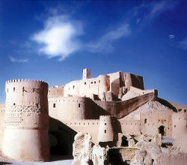
در كاوش هاي سالهاي اخيردر فضاي دروازه اسپيكان كه در باروي شارستان و در شمال غربي ارگ واقع است ، تاسيسات آب رساني مخفي ارگ آشكار گرديد .آب دو رشته قنات در ساختمان پخشگاه همجوار با اين دروازه ، چند بخش شده و بخشي از آن از طريق تنبوشه به ساختمان شترگلو واقع در خندق غربي مي رسيده و به ميان ارگ هدايت مي شده و در ساختمان حمام بخش غربي مردم نشين ظاهر مي گرديده است .

کویر شهداد
یکی از کویرهای زیبای دنیا با کلات‌های منحصربه فردش در منطقه شهداد کرمان قرار دارد. قدیمی‌ترین پرچم فلزی جهان در کاوش‌های سال ۱۳۵۰ در این منطقه یافت شد. کویر شهداد بخشی از کویرلوت به شمار می‌رود.
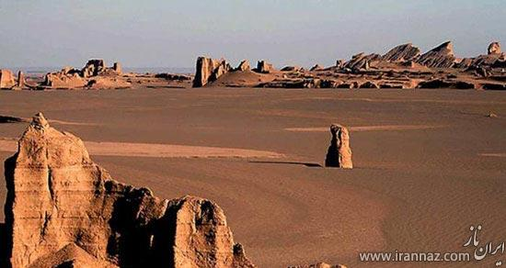

ارگ ساسانی انار
شهرستان انار در شمال استان کرمان قرار دارد. در مرکز این شهر کهن یک ارگ تاریخی قرار دارد. مساحت این ارگ ۱۱هزار و ۱۷۹ متر مربع است. تاریخ احداث این بنا بر اساس گزارش ثبتی سازمان میراث فرهنگی و گردشگری ایران، به دوره‌های پیش از اسلام برمی‌گردد. این ارگ در دوره صفویه بازسازی شده و مورد استفاده مجدد قرار گرفته است.
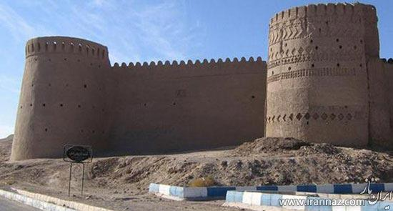

تخت درگاه قلی‌بیگ
تخت درگاه قلی‌بیگ، مقبره یکی از نوادگان بهرام بیگ به نام درگاه قلی بیگ است. درگاه قلی بیگ از امرای اواخر دوره صفویه و رییس ایل افشار در کرمان بوده‌است. عمارتی است که در جنوب شرقی شهر کرمان و در زاویه جنوبی کوه قلعه دختر قرار دارد.
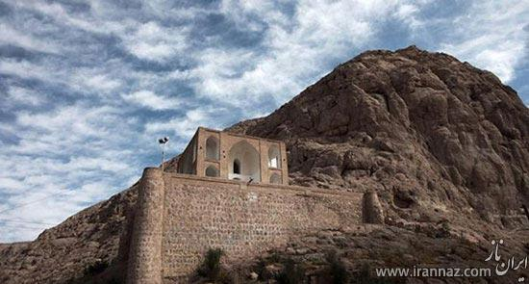

معرفی آثار تاریخی و گردشگری شهرستان جیرفت
از نظر خیلی ها تابستان وقت خوبی برای سفر به کرمان نیست اما اگر شما هم جزو این دسته افراد هستید، باید در عقیده خود تجدید نظر کنید. کرمان، با وجود گرمای خشک و سوزان این روزهایش، لکه هایی از سرسبزی و زیبایی دارد که می توانید در آنها بهار را تجربه کنید.
اگر تنها 25 دقیقه از گرمای داغ كویر كرمان فاصله بگیرید می توانید به سرزمینی برسید که آسمانش را ابر پوشانده و زمینش را مه. انگار یک تکه از مدیترانه جدا شده و وسط کویری ترین بخش ایران افتاده است. جیرفت که مردم به آن لقب هند كوچك ایران را داده اند با ییلاق معروفش، دلفارد، جایی است که در این گرمای تابستان می توانید به آن پناه ببرید. مسیر دلفارد برای کرمان، حکم جاده چالوس را دارد برای تهرانی ها. همانقدر سبز، خنک و زیبا.
در مسیر جیرفت به دلفارد جنگل های حفاظت شده گلپرک را خواهید دید. گلپرک یا همان انار شرطان درختچه بومی جنوب آسیا و یکی از گونه های درختی در حال انقراض است که در مناطق بیابانی و خشک در جنوب ایران به خصوص بوشهر، خوزستان، هرمزگان و کرمان می روید. در واقع جنگل گلپرکی دلفارد در جیرفت از رویشگاه‌های معروف آن در ایران است. بعد از گذشتن از کنار این جنگل ها، به دلفارد خواهید رسید.
دلفارد پر است از درخت های پرتقال، گردو، انار و موز که آن را شبیه باغی از میوه های گوناگون کرده است. در دلفارد میوه های فصل گرم و فصل سرد را با هم یکجا می بینید. در کوهستان ها هم پسته وحشی، پونه، کهکم، ارچن، بادام کوهی، ارس، گون، درمنه، زیره و گیاهان دارویی دامنه ها را پر کرده اند.
سرزمین آبشارها
دلفار مهد آبشارها هم نامیده می شود. آبشار کوه سیر، آبشار سرند کوه، آبشار زورک، آبشار دره تنگ، آبشار کوه نیمه و آبشار گلمای دخترکش از آبشارهایی هستند که در دلفان می توانید ببینید.
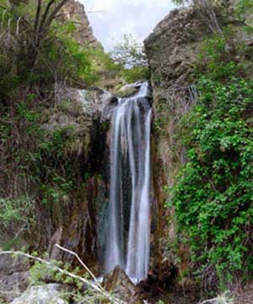
آبشار دره گُلم دخترکش در فاصله 47 کیلومتری شمال جیرفت در دره ای شرقی–غربی که با چنارها پوشیده شده قرار دارد. در مناطق جنوبی استان کرمان، گُلم به معنای حوضچه آبی است که در رودخانه ها یا محل آبریز آبشارها به وجود می آید. گُلم دختر کش هم احتمالا اشاره به حادثه ای دارد که در آن دختری در حوضچه غرق شده است. این آبشار از چهار حوضچه یا گُلم تشکیل شده که گُلم دوم برزگتر از بقیه است و ارتفاع آبشار در آن به حدود 10 متر می رسد. رسیدن به آبشارهای بالاتر اما نیازمند عبور از مسیرهای سخت تری است که کوهستانی و بکر به نظر می رسد.
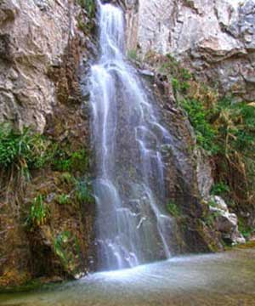
کمی دورتر از این آبشار، آبشار دلفارد را خواهید دید که در چهل کیلومتری شمال غرب جیرفت و در محل روستای کراه قرار دارد. آبشار کراه و چند آبشار متوالی آن از یک رودخانه دائمی به نام دلفارد سرریز می شوند که خود این رودخانه 30 کیلومتری از کوه بهرآسمان در 53 کیلومتری شمال غربی جیرفت سرچشمه گرفته و روستاهای دربا، دلفارد، دهنه زنگر، رزشیرین، رضی آباد و کولدون را سیراب می کند و در نهایت با رودخانه سگدر مخلوط می شود و رودشور جیرفت را تشکیل می دهد.
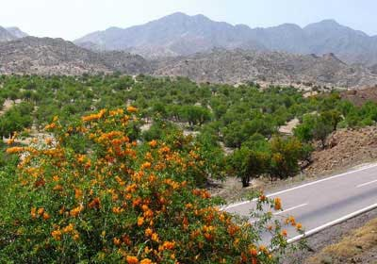
کجا بمانیم؟
دهستان دلفارد در بخش ساردوئیه جیرفت قرار دارد و برای اقامت گردشگرانی که به نآنآنجا سفر می کنند، یک پیشنهاد ویژه دارد. هتل بزرگ دلفارد که با همکاری بخش خصوصی و سازمان میراث فرهنگی و گردشرگری را راه‌ندازی شده است با معماری سنتی است خود شما را به اقامت در خانه های شیروانی دار دعوت می کند. جایی که آشپزها غذاهای سنتی کرمان را جلوی چشم شما می پزند و نان تازه را از تنور هتل بیرون می آورند و سر سفره گردشگران می گذارند.
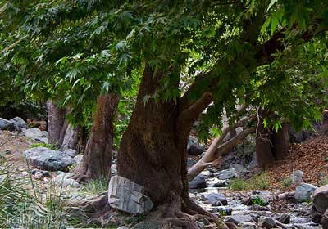

منابع
- دوره کامل فصلنامه استان کرمان
- مجله پژوهشگران فرهنگ ایران
- مجله ادبیات تاریخی ایرانص
www. Seeiran.ir
www.miras.kr.ir/index.php?option=com_content&view...
www.sked.co.ir/ShowPage.aspx?page_=form&order=show...

